МИНИСТЕРСТВО ОБРАЗОВАНИЯ И НАУКИ КЫРГЫЗСКОЙ РЕСПУБЛИКИ

КЫРГЫЗСКИЙ ГОСУДАРСТВЕННЫЙ ТЕХНИЧЕСКИЙ
УНИВЕРСИТЕТ им. И. РАЗЗАКОВА

ФАКУЛЬТЕТ ИНФОРМАЦИОННЫХ ТЕХНОЛОГИЙ

Кафедра «Программное Обеспечение Компьютерных Систем»

ПРОГРАММИРОВАНИЕ на С++

Учебное пособие
для студентов технических специальностей

Допущено Министерством образования и науки Кыргызской Республики в качестве учебного пособия для студентов высших учебных заведений

Бишкек - 2013
УДК 004.432

Рекомендовано к печати решением Ученого совета КГТУ им. И.Раззакова
Протокол № 4 от 26.12.2012 г.

Рецензенты:
д.т.н, профессор кафедры ИВТ КРСУ им.Б.Ельцина Лыченко Н.М.,
канд.ф-м.н., доц. ФКТИ ИИМОП КНУ им. Ж.Баласагына Валеева А.А.,
канд. ф-м.н., доцент КГТУ им.И.Раззакова Кыдыралиев Н.Н.

Макиева З.Д.

Программирование на С++: Учебное пособие для студентов технических специальностей /КГТУ им. И.Раззакова; - Б.: ИЦ «Текник», 2012. - 126 с.

В данном учебном пособии рассматривается структурное программирование на языке С++: создание проекта C++ в Visual Studio 2010, ввод и вывод в С++, управляющие структуры: структуры выбора (операторы if, if/else: switch), структуры повторения (операторы for, while, do/while), объявление и использование одномерных, двумерных и символьных массивов.
Далее рассматривается модульное программирование, указатели, виды памяти, области видимости переменных, локальные и глобальные переменные, работа с файлами в С++ и форматированный вывод. А также дается введение в понятия абстрактных типов данных (структур) и переход к объектно-ориентированному программированию.
Представлены теоретические сведения языка C++ с примерами разработанных программ, также приведены задания на составление программ для самостоятельной работы. Язык С++ предлагается для изучения по дисциплинам «Структурное программирование», «Языки программирования», «Объектно-ориентированное программирование».

Библиогр.: 10 наименов.

Тех. редактор Бейшеналиева А.И.
Подписано к печати 22.04.2013 г. Формат бумаги 60х84¹/₁₆.
Бумага офс. Печать офс. Объем 8 п.л. Тираж 75 экз. Заказ 190. Цена 136,8 с.
Бишкек, ул. Сухомлинова, 20. ИЦ “Текник” КГТУ им. И.Раззакова, т.: 54-29-43
е-mail: beknur@mail.ru

Введение
Устройство ЭВМ основано на принципах двоичной арифметики, где для представления чисел используются всего две цифры - 0 и 1. Программирование в кодах ЭВМ требует досконального знания системы команд машины и большого внимания, кроме того, процесс программирования в кодах малоэффективен.
Оптимизация программирования в двоичных кодах заключалась в разработке специальной системы кодирования двоичных машинных команд многобуквенными мнемоническими сокращениями. Такое программирование удобнее для программиста, но вместе с тем текст подобной программы становится абсолютно непонятным вычислительной машине и требует специальной программы-переводчика (или компилятора), которая бы заменяла мнемонический код исходной двоичной командой. С момента реализации этой идеи кодирование становится программированием.

Языки, которые требуют предварительного перевода, называются языками высокого уровня. Эти языки более близки к естественному языку. Использование языков высокого уровня значительно повышает эффективность программирования по сравнению с обычным кодированием.
Решение задачи на ЭВМ состоит из следующих этапов:
1) постановка задачи;
2) выбор численного метода решения;
3) разработка алгоритма;
4) программирование алгоритма;
5) тестирование и отладка программы;
6) решение задачи на ЭВМ.
Постановка задачи определяет цель решения задачи, раскрывает её содержание. Задача формируется на уровне профессиональных понятий, должна быть корректной и понятной исполнителю. Ошибка в постановке задачи обнаруживается на последующих этапах и приводит к тому, что работа по подготовке задачи к решению должна будет начаться с самого начала. Для большинства задач на этом этапа разрабатывается математическая модель задачи.
Математическая модель – специальная форма описания задачи использующая язык математики. Математическая модель задаётся в виде уравнений или формул, необходимых для решения задачи. Кроме математической модели, на этапе постановки определяется перечень исходных данных, перечень результатов, начальные условия, точность вычисления.
Выбор численного метода: одна и та же задача может быть решена с помощью различных численных методов. Выбор метода должен определяться такими факторами, как точность результатов решения, время решения. Для простых задач, данный этап может отсутствовать. Например: Если в задаче требуется вычислить интеграл, может быть выбран для численного интегрирования метод прямоугольников, метод Симпсона или метод трапеции.
Алгоритм – конечная последовательность предписаний (правил), однозначно определяющая процесс преобразования исходных и промежуточных данных в результат решения задачи. При разработке алгоритма математическая модель и выбранный численный метод являются основой для определения последовательности действий.
Алгоритм должен обладать следующими свойствами:
а) массовость – алгоритм должен решать не одну, а целый класс задач;
б) детерминантность – однозначность выполняемых действий, т.е. промежуточные и окончательные результаты разных пользователей должны быть одинаковыми при одинаковых исходных данных;
в) результативность - алгоритм должен обеспечивать получение результата после конечного числа шагов.
Алгоритмы классифицируются на:
- Алгоритмы линейной структуры (последовательные алгоритмы), в которых все действия выполняются последовательно друг за другом.
- Алгоритмы разветвляющейся структуры, в которых в зависимости от выполнения логического условия, процесс пойдет по одной из 2-х ветвей.
- Алгоритмы циклической структуры, содержащие многократно выполняемые участки вычислительного процесса, называемые циклом. Их использование позволяет существенно сократить схему алгоритма.
- Алгоритмы со структурой вложенных циклов, содержащие цикл, внутри которого размещены один или несколько других циклов.
- Алгоритм смешанной структуры, содержащий линейные, разветвляющиеся и циклические структуры.
При создании программ следует применять принципы структурного программирования. Структурное программирование позволяет создавать программы более простые для понимания, для проверки, отладки и модификации, чем неструктурированные. При изучении материалов настоящих указаний мы будем учиться создавать структурированные программы.
Рисунок А суммирует сведения по управляющим структурам в С++. Малые окружности использованы, чтобы отметить точки единственного входа и единственного выхода каждой структуры. Произвольное соединение отдельных символов блок-схем может привести к неструктурированным программам. Профессиональное программирование заключается в выборе комбинаций символов, соответствующих ограниченному множеству управляющих структур, и в построении структурированных программ соответствующим комбинированием управляющих структур двумя простыми способами. Для упрощения используются только структуры, имеющие только одну точку входа и одну точку выхода. Это упрощает формирование структурированных программ последовательным соединением управляющих структур, т.е. управляющие структуры просто размещается в программе одна за другой. Такой способ соединения называется пакетированием управляющих структур.
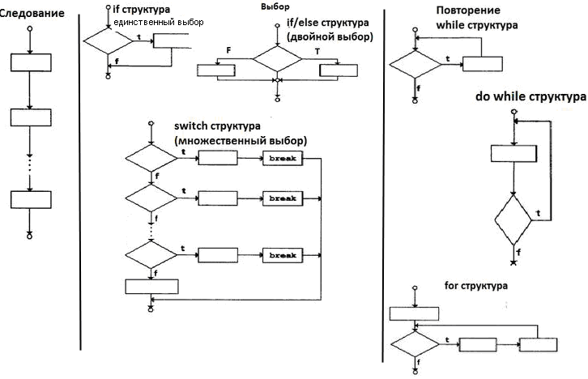
Рис. А. Структуры следования, выбора и повторения с одним входом и одним выходом

На рис. Б приведены правила формирования структурированных программ. Они предполагают, что символ прямоугольника на блок-схеме может использоваться для указания любых действий.

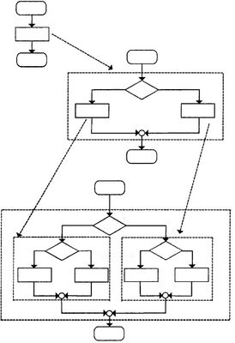

Рис. Б. Правила формирования структурированных программ
В данном учебном пособии мы будем изучать язык программирования С++. Для того, чтобы понять почему именно С++, обратимся к истории создания этого языка программирования.
Язык С (читается "Си") создан в начале 70-х годов, когда Кен Томпсон и Дэннис Ритчи из Bell Labs разрабатывали операционную систему UNIX. Сначала они создали часть компилятора С, затем использовали ее для компиляции остальной части компилятора С и, наконец, применили полученный в результате компилятор для компиляции UNIX. Операционная система UNIX первоначально распространялась в исходных кодах на С среди университетов и лабораторий, а получатель мог откомпилировать исходный код на С в машинный код с помощью подходящего компилятора С. Распространение исходного кода сделало операционную систему UNIX уникальной; программист мог изменить операционную систему, а исходный код мог быть перенесен с одной аппаратной платформы на другую. Сегодня стандарт POSIX определяет стандартный набор системных вызовов UNIX, доступных в С, которые должны быть реализованы в версиях UNIX, являющихся POSIX-совместимыми. С был третьим языком, который разработали Томсон и Ритчи в процессе создания UNIX; первыми двумя были, разумеется, А и В.
По сравнению с более ранним языком — BCPL, С был улучшен путем добавления типов данных определенной длины. Например, тип данных int мог применяться для создания переменной с определенным числом битов (обычно 16), в то время как тип данных long мог использоваться для создания целой переменной с большим числом битов (обычно 32). В отличие от других языков высокого уровня, С мог работать с адресами памяти напрямую с помощью указателей и ссылок. Поскольку С сохранил способность прямого доступа к аппаратному обеспечению, его часто относят к языкам среднего уровня или в шутку называют "мобильным языком ассемблера".
Что касается грамматики и синтаксиса, то С является структурным языком программирования. В то время как многие современные программисты мыслят в категориях классов и объектов, программисты на С думают в категориях процедур и функций. В С можно определить собственные абстрактные типы данных, используя ключевое слово struct. Аналогично можно описывать собственные целые типы (перечисления) и давать другие названия существующим типам данных при помощи ключевого слова typedef. В этом смысле С является структурным языком с зародышами объектно-ориентированного программирования. Широкое распространение языка C на различных типах компьютеров (иногда называемых аппаратными платформами) привело, к сожалению, ко многим вариациям языка. Они были похожи, но несовместимы друг с другом. Это было серьезной проблемой для разработчиков программ, нуждавшихся в написании совместимых программ, которые можно было бы выполнять на нескольких платформах. Стало ясно, что необходима стандартная версия C. В 1983г. ANSI (Американский Национальный Комитет Стандартов) сформировал технический комитет X3J11 для создания стандарта языка C (чтобы "обеспечить недвусмысленное и машинно-независимое определение языка"). В 1989 стандарт был утвержден. ANSI скооперировался с ISO (Международной Организацией Стандартов), чтобы стандартизовать C в международном масштабе; совместный стандарт был опубликован в 1990 году и назван ANSI/ISO 9899:1990. Этот стандарт усовершенствуется до сих пор и поддерживается большинством фирм разработчиков компиляторов. Бьерн Страуструп высвободил объектно-ориентированный потенциал С путем перенесения возможностей классов Simula 67 в С. Первоначально новый язык носил имя "С с классами" и только потом стал называться C++. Язык C++ достиг популярности, будучи разработанным в Bell Labs, позже он был перенесен в другие индустрии и корпорации. Сегодня это один из наиболее популярных языков программирования в мире. C++ наследует как хорошие, так и плохие стороны С.
Бьерн Страуструп: "Я придумал C++, записал его первоначальное определение и выполнил первую реализацию. Я выбрал и сформулировал критерии проектирования C++, разработал его основные возможности и отвечал за судьбу предложений по расширению языка в комитете по стандартизации C++, - пишет автор самого популярного языка программирования. - Язык C++ многим обязан языку C, и язык C остается подмножеством языка C++ (но в C++ устранены несколько серьезных брешей системы типов C). Я также сохранил средства C, которые являются достаточно низкоуровневыми, чтобы справляться с самыми критическими системными задачами. Язык C, в свою очередь многим обязан своему предшественнику, BCPL; кстати, стиль комментариев // был взят в C++ из BCPL. Другим основным источником вдохновения был язык Simula67. Концепция классов (с производными классами и виртуальными функциями) была позаимствована из него. Средства перегрузки операторов и возможность помещения объявлений в любом месте, где может быть записана инструкция, напоминает Algol68.
Название C++ придумал Рик Масситти. Название указывает на эволюционную природу перехода к нему от C. "++" - это операция приращения в C. Чуть более короткое имя C+ является синтаксической ошибкой; кроме того, оно уже было использовано как имя совсем другого языка. Знатоки семантики C находят, что C++ хуже, чем ++C. Названия D язык не получил, поскольку он является расширением C и в нем не делается попыток исцеляться от проблем путем выбрасывания различных особенностей... Изначально C++ был разработан, чтобы автору и его друзьям не приходилось программировать на ассемблере, C или других современных языках высокого уровня. Основным его предназначением было сделать написание хороших программ более простым и приятным для отдельного программиста. Плана разработки C++ на бумаге никогда не было; проект, документация и реализация двигались одновременно. Разумеется, внешний интерфейс C++ был написан на C++. Никогда не существовало "Проекта C++" и "Комитета по разработке C++". Поэтому C++ развивался и продолжает развиваться во всех направлениях, чтобы справляться со сложностями, с которыми сталкиваются пользователи, а также в процессе дискуссий автора с его друзьями и коллегами".
В языке С++ полностью поддерживаются принципы объектно-ориентированного программирования, включая три кита, на которых оно стоит: инкапсуляцию, наследование и полиморфизм. Инкапсуляция в С++ поддерживается посредством создания нестандартных (пользовательских) типов данных, называемых классами. Язык С++ поддерживает наследование. Это значит, что можно объявить новый тип данных (класс), который является расширением существующего.
Хотя язык С++ справедливо называют продолжением С и любая работоспособная программа на языке С будет поддерживаться компилятором С++, при переходе от С к С++ был сделан весьма существенный скачок. Язык С++ выигрывал от своего родства с языком С в течение многих лет, поскольку многие программисты обнаружили, что для того, чтобы в полной мере воспользоваться преимуществами языка С++, им нужно отказаться от некоторых своих прежних знаний и приобрести новые, а именно: изучить новый способ концептуальности и решения проблем программирования. Перед тем как начинать осваивать С++, Страуструп и большинство других программистов, использующих С++ считают изучение языка С необязательным.
В настоящее время существует высокая мотивация к изучению языка программирования высокого уровня С++, так как он реализует передовые принципы программирования и широко используется во всем мире для разработки коммерческих продуктов, 90% игр пишутся на С++ с применением DirectX.

Глава 1. Введение в программирование на С++
Начало работы в среде «Microsoft Visual Studio 2010»

Выполнить: Зайдите в меню «ПУСК» на панели инструментов и из списка «Все программы» выберите пункт «Microsoft Visual Studio 2010» и в следующем выпадающем меню – пункт «MS Visual Studio 2010» (см. рис.1.1). После этого выйдет окно MS Visual Studio 2010, отображенное на рис.1.2.
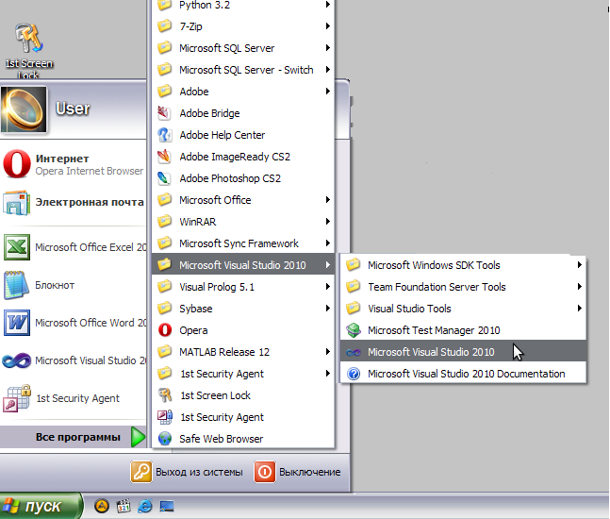 Рис. 1.1. Открытие программы Microsoft Visual Studio 2010

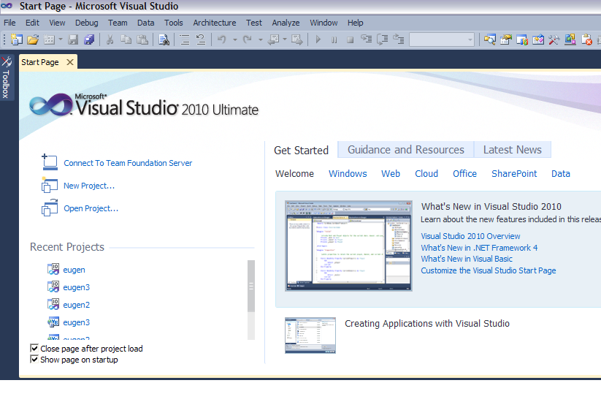
Рис. 1.2. Окно приложения Microsoft Visual Studio 2010
В открывшемся окне в меню «File» выберите команду «New Project…» (см. рис. 1.3).
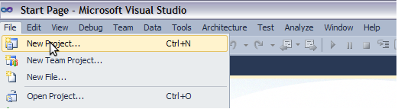
Рис. 1.3. Создание нового проекта
В диалоговом окне на панели «Resent templates» выберите пункт «Visual C++», на среднем поле выбрать Win32 Console Application и в поле ввода Name напечатайте имя файла и нажмите клавишу “OK” (см. рис. 1.4).
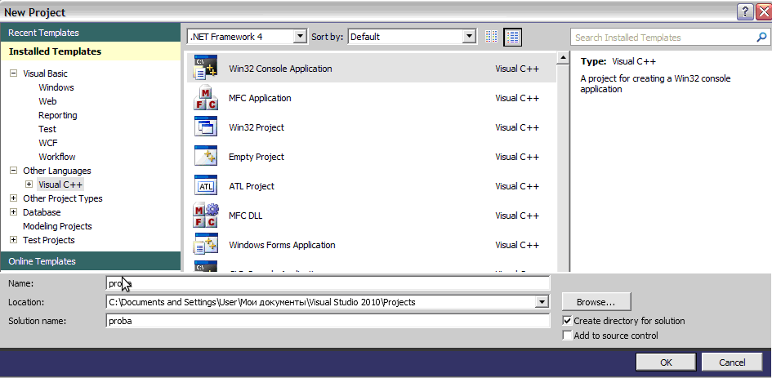
Рис. 1.4. Окно New Project

Далее в следующей форме выбираем подпункт Application Settings и отмечаем радиокнопку Console application и check-box кнопку Empty project (см. рис.1.5).
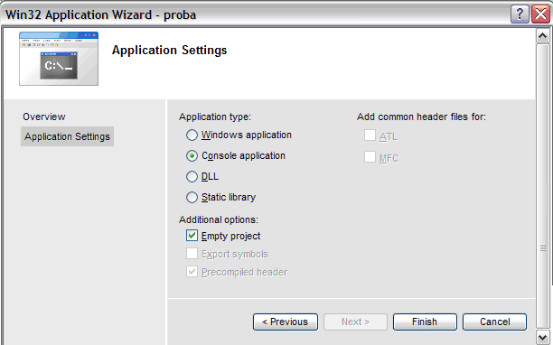
Рис. 1.5. Настройка приложения
На панели Solution Explorer выделяем левой кнопкой Sourse Files, затем, щелкнув правой кнопкой в контекстном меню, выбираем команду Add, затем New Item…(см. рис. 1.6.). В окне Add New Item отмечаем С++ File(.cpp) и заполняем поле Name (см. рис. 1.7.)

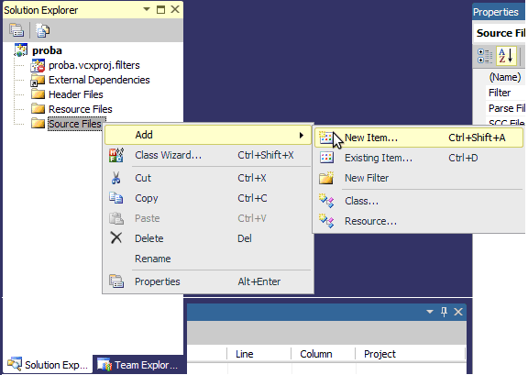
Рис. 1.6. Панель Solution Explorer

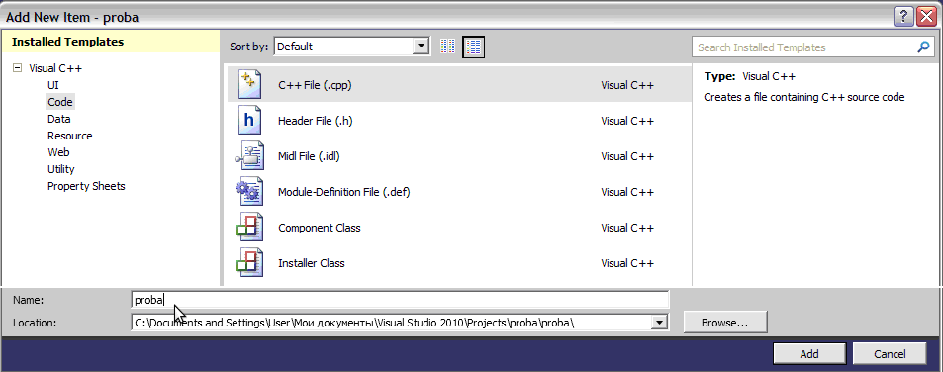
Рис. 1.7. Окно Add New Item
В появившемся окне редактора печатаем текст программы. Рассмотрим первую программу: сложение двух целых чисел (см. рис. 1.8).
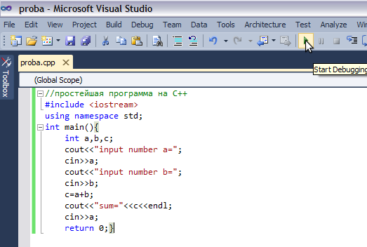
Рис 1.8. Программа вычисления суммы двух целых чисел
Во время набора внизу в окне «Errors list» появляется список сообщений об ошибках, рядом с ошибкой пояснение на английском языке, какого рода ошибка (см. рис. 9).
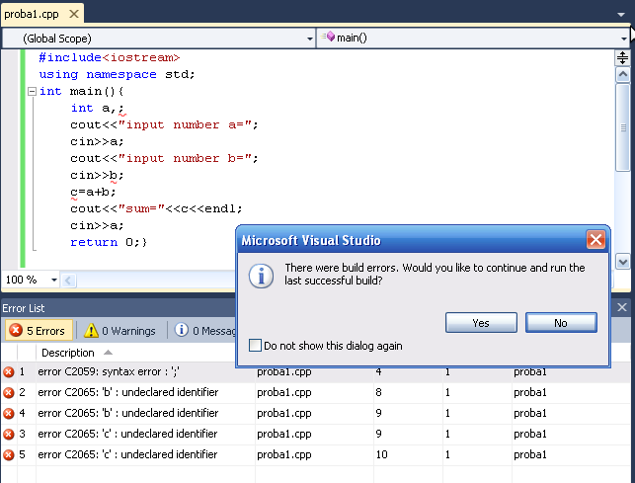
Рис. 1.9. Сообщения об ошибках компиляции
Существует 2 вида ошибок: ошибки «errors» и предупреждения «warnings» (см. рис. 1.9). Ошибки типа «errors» указывают на явные ошибки, без исправления которых не будет создан исполняемый файл. Ошибки типа «warnings» не препятствуют созданию исполняемого файла, но также должны быть внимательно изучены, так как могут указывать на логические ошибки программиста. Если в программе есть ошибки, подведите курсор мыши к строке с сообщением об ошибке и дважды щелкните левую кнопку мыши, курсор укажет на строку, содержащую эту ошибку.
После того как набрали текст программы в окне редактора отправляем программу на компиляцию. Войдя в меню «Debug», запустите пункт «Start debugging F5» или щелкните левой кнопкой мыши на кнопке на панели инструментов. После устранения всех ошибок откроется консольное окно, которое предложит ввести исходные данные input number a= и input number b= после ввода которых, в окне появится результат (рис.1.10).
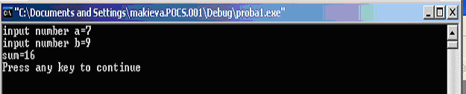 Рис. 1.10. Консольное окно вывода результатов вычислений
Рассмотрим набранную в окне программу. Символы «//» открывают комментарий на одну строку. Если комментарий состоит из нескольких строк, можно расположить его между символами «/*» и «*/». Комментарии не обрабатываются компилятором и служат для пояснений пользователю.
Строка #include <iostream> дает директиву препроцессору подключить библиотечный файл iostream.h, содержащий различные функции ввода и вывода. В нашей программе это объекты cin и cout.
Объекты потоков cout и cin вызывают взаимодействие между пользователем и компьютером. Оператор cout<<"input number a="; печатает на экране сообщение input number a=. Оператор cin>>a; получает от пользователя значение переменной a. Оператор присваивания c=a+b; рассчитывает сумму переменных a и b и присваивает результат переменной c, используя операцию присваивания =. Оператор читается так: «c получает значение, равное a + b». Операция поместить в поток (<<) «знает», как выводить каждую единицу данных. Многократное использование операции поместить в поток в одном операторе называется сцепленной операцией поместить в поток. В строке cout <<"sum=" << с << endl; текст, заключенный в кавычки (sum=), печатается без изменения, а вместо символа с печатается числовое значение переменной с, endl - это константа, которая содержит управляющий символ, переводящий курсор на новую строку. В операторах вывода вместо константы endl можно использовать управляющую последовательность (escape-символ) \n, которая также производит переход на новую строку. Мы могли записать: cout << "sum=" << a + b << "\n";
Каждая программа должна содержать функцию main. Левая фигурная скобка отмечает начало тела main. В строке int a, b, c; происходит объявление переменных. Символы a, b и c являются именами переменных.
Переменная – это область в памяти компьютера, где может храниться некоторое значение для использования его в программе. Данное объявление определяет, что переменные a, b, c имеют тип данных int; это значит, что они будут содержать целые значения, т.е. целые числа, такие как, например, 7, -11, 0. Переменные должны объявляться с указанием имени и типа данных в любом месте программы до их использования. Для объявления переменных используются следующие типы данных:

Тип | Размер в байтах | Диапазон значений
char | 1 | От –128 до 127 – символьный тип
unsigned char | 1 | От 0 до 256 – беззнаковый символьный тип
short | 2 | От –32768 до 32767 короткое целое число
unsigned short | 2 | От 0 до 65535 беззнаковое короткое целое число
int | 4 | От –2147483648 до 2147483647 – целое число
unsigned int | 4 | От 0 до 4294967295 - беззнаковое целое число
long | 4 | Совпадает с int – целое число
unsigned long | 4 | Совпадает с unsigned int – беззнаковое целое число
float | 4 | От 1,2Е-38 до 3,4Е+38 – вещественное число одинарной точности
unsigned float | 4 | От 0 до 7Е+38 - беззнаковое вещ. число одинарной точности
double | 8 | От 2,2Е-308 до 1,8Е+308 –вещ. число двойной точности
unsigned double | 8 | От 0 до 4Е+308 - беззнаковое вещ. число двойной точности
bool | 1 | true или false – логический тип
void |  | Пустой тип
Функция main обязательно должна вернуть значение, что делает оператор return 0;. Значение 0 говорит об успешном завершении программы. Правая фигурная скобка (}) в данном случае информирует компьютер о том, что функция main окончена.
В программах могут выполняться арифметические вычисления. Язык С++ содержит арифметические операции сложение (+), вычитание (-), деление (/), умножение (*) и вычисления остатка от деления (%). Приоритет выполнения операций такой же, как и в обычных алгебраических выражениях, т.е. сначала выполняются умножение, деление и вычисление остатка от деления, а затем сложение и вычитание. Приоритет можно изменить, как и в обычной алгебре, с помощью круглых скобок. Арифметические операции используются как обычно, кроме двух особенностей:
- целочисленное деление дает целый результат, т.е. если мы делим целое число на целое результат будет целым; например, выражение 15/4 равно 3, а выражение 12/5 равно 2. Заметим, что любая десятичная часть при целочисленном делении просто отбрасывается (т.е. усекается) — округление не производится. Если мы хотим получить в результате число с дробной частью, то после одного из чисел достаточно поставить знак точку; например, записать 15/4. и получить результат 3.75 или результат от 12./5 будет равен 2.4.
- операция вычисления остатка % используется только для целых чисел, для вещественных чисел используется функция fmod, о которой вы узнаете ниже. Выражение х % у дает остаток от деления х на у. Таким образом, 15 % 4 равно 3; 12 % 5 равно 2. Эта операция используется для определения кратности, чётности, нечётности.
Кроме этого, в C++ имеется несколько операций присваивания, позволяющих сокращать запись присваиваемых выражений.
Например, оператор с = с + 3;
может быть записан при помощи составной операции сложения +=:
с += 3;
Операция += прибавляет значение выражения, записанного справа от операции, к величине переменной, указанной слева, и сохраняет результат в этой переменной.
Любой оператор вида
переменная = переменная операция выражение;
где операция — одна из бинарных операций +, -, *, / или %,
может быть записан в виде
переменная операция = выражение;
Таким образом, присваивание с += 3 добавляет 3 к с.
Рисунок 1.11 показывает составные арифметические операции присваивания, примеры выражений с этими операциями и их расширенное толкование.
Операция присваивания | Пример | Пояснение | Результат присваивания
Предположим: int с = 3, d = 5, е = 4, f = 6, g = 12;
+= | с += 7 | с = с + 7 | с = 10
-= | d -= 4 | d = d - 4 | d = 1
*= | е *= 5 | е = е * 5 | е = 20
/= | f /= 3 | f = f / 3 | f = 2
%= | g %= 9 | g = g % 9 | g = 3

Рис 1.11. Составные арифметические операции присваивания

В C++ имеется унарная операция инкремента ++ (увеличение на 1) и унарная операция декремента - (уменьшение на 1). Если переменная с должна быть увеличена на 1, лучше применить оператор ++, чем выражения с=с+1 или с+=1. Если операция инкремента или декремента помещена перед переменной, говорят о префиксной форме записи инкремента или декремента. Если операция инкремента или декремента записана после переменной, то говорят о постфиксной форме записи. При префиксной форме переменная сначала увеличивается или уменьшается на единицу, а затем это ее новое значение используется в том выражении, в котором она встретилась. При постфиксной форме в выражении используется текущее значение переменной, и только после этого ее значение увеличивается или уменьшается на единицу.

Название операции | Пример  выражения | Пояснение
преинкремент | ++а; | Величина а увеличивается на 1 и это новое значение а используется в выражении, в котором оно встретилось
постинкремент | а++; | В выражении используется текущее значение а, а затем величина а увеличивается на 1
предекремент | -- b; | Величина b уменьшается на 1 и это новое значение b используется в выражении, в котором оно встретилось
постдекремент | b--; | В выражении используется текущее значение b, а затем величина b уменьшается на 1

Программа на рис.1.12 демонстрирует различие между префиксной и постфиксной формами операции инкремента ++. Постфиксная форма записи инкремента вызывает увеличение переменной с после того, как она использована в операторе вывода. При префиксной форме переменная с изменяется до того, как будет использована в операторе вывода. Программа выводит на экран значения с до и после применения операций ++. Операция -- действует аналогично.

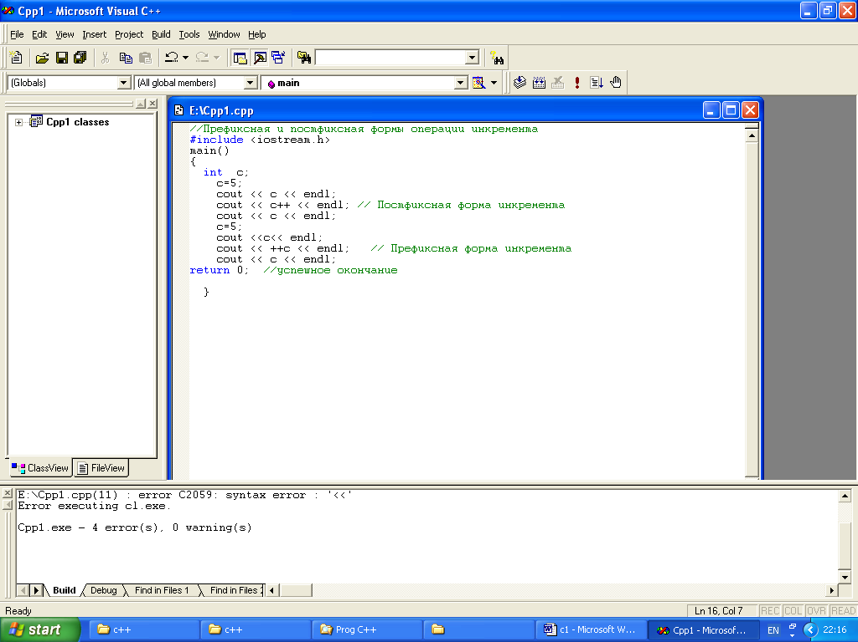

Результат выполнения программы:

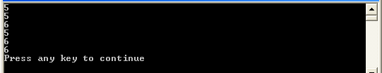

Рис. 1.12. Различие между префиксной и постфиксной формами операции инкремента
Выражение passes = passes + 1; может быть записано более кратко passes += 1; или с использованием операции инкремента в префиксной форме ++passes; или в постфиксной форме passes++;
Важно отметить, что когда инкремент или декремент переменной осуществляется в виде отдельного оператора, то префиксная и постфиксная формы приводят к одинаковому результату. И только если переменная появляется в контексте более сложного выражения, тогда префиксная и постфиксная формы приводят к разным результатам. В операциях инкремента и декремента могут использоваться как операнды только имена простых переменных (в дальнейшем мы увидим, что в операциях инкремента и декремента могут использоваться так называемые L-величины).
Для использования в программе на С++ различных математических функций следует подключить библиотеку встроенных математических функций с помощью директивы препроцессора #include <сmath> (начиная с версии Visual Studio 2010 можно библиотеку встроенных математических функций не подключать, она подключается автоматически).

Функция | Действие
sqrt(x) | 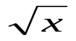
log(x) | ln x
pow(x,y) | 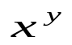
fmod(x,y) | остаток от деления “х” на “у” (для вещественных чисел)
fabs(x) | |x|
log10(x) | lgx
ceil(x) | округляет “х” до ближайшего целого, не меньшего“x”, ceil(9.2)=10.0
floor(x) | округляет “х” до ближайшего целого, не превышающего “x”, floor(9.2)=9.0
exp(x) | 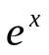
sin(x), cos(x), tan(x), atan(x) | тригонометрические функции sinx, cosx, tgx, arctgx
Необходимо выполнить нижеследующие задания для самостоятельной работы: сделать постановку задачи, определить исходные, промежуточные и итоговые данные, начертить блок-схему (обозначения элементов блок-схем представлены в прил. 1.), написать программу на С++ и протестировать ее на компьютере.

Задания для самостоятельной работы

- Известны 2 катета прямоугольного треугольника. Найти гипотенузу и площадь треугольника.
- Напишите программу, которая считывает радиус круга и печатает диаметр круга, длину окружности и площадь. Используйте значение константы 3.14 для числа pi. Выполните эти вычисления в операторе вывода. Замечание: константа в отличие от переменной не может изменять свое значение на протяжении работы программы. Для этого в языке программирования С++ предусмотрен спецификатор const, которые запрещает изменение константного значения. В случае его изменения в коде программы, компилятор выдает ошибку еще на стадии компиляции программы.
- Найти площадь кольца, внутренний радиус которого равен 20, а внешний – заданному числу r (r>20).
- Даны x, y, z. Вычислить a, b, если
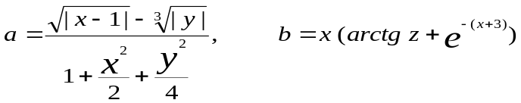
- Найти площадь равнобокой трапеции с основаниями a и b и углом α при большем основании a. (Примечание: углы компилятор принимает в радианах).
- Известны длины трех сторон треугольника. Вычислить его площадь.
- Даны два целых числа. Найти среднее арифметическое этих чисел и среднее геометрическое их модулей.
- Вычислить расстояние между двумя точками X1,Y1 и X2,Y2.
- Дано четырехзначное целое число Х.
Определить цифры числа.
Ответ выдать в виде, например:
7 – thousands;
3 – hundreds;
4 – tens;
6 – ones
10. Дана длина ребра куба. Найти площадь грани, площадь полной поверхности и объем этого куба.
11. Дана сторона равностороннего треугольника. Найти площадь этого треугольника, его высоту, радиусы вписанной и описанной окружностей.

Глава 2. Разветвляющиеся алгоритмы. Условные операторы. Оператор множественного выбора

В первой главе мы рассматривали линейные (последовательные) алгоритмы, где действия идут последовательно один за другим. Если же перед нами стоит выбор выполнения различных действий, используются разветвляющиеся алгоритмы. Программа в зависимости от выполнения логического условия обязательно должна пойти по одной из ветвей. Одной из альтернатив может и не быть.
условие
Альтернатива 1
Альтернатива 2

Для реализации разветвляющихся алгоритмов используется условный оператор “if”.

Оператор “if” имеет две формы записи:
- if (<условие>) <оператор>;
- if (<условие>) <оператор1>; else <оператор2>;
Рассмотрим первый вид
if (<условие>) <оператор>;
Проверяется условие, если оно истинно, то выполняется “оператор”, иначе программа идет далее вниз по тексту.
Пример: Дано вещественное число. Если оно отрицательно, то вывести его абсолютное значение.

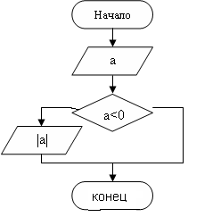
#include <iostream>
#include <сmath>
using namespace std;
int main()
{
double a;
cin>>a;
if (a<0)
cout<<fabs(a)<<endl;
return 0;
}

Теперь рассмотрим второй вид
if (<условие>) <оператор1>; else <оператор2>;
Проверяется условие, если оно истинно, то выполняется “оператор1”, иначе выполняется «оператор2», далее программа идет вниз по тексту.
Пример: Даны два целых числа.
Вывести наименьшее из них.
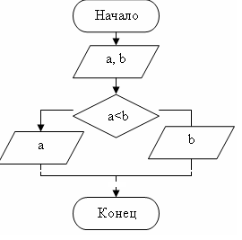
#include <iostream>
using namespace std;
int main() {
int a, b;
cin>>a>>b;
if(a <b)
cout<<”minimum=”<<a<<endl;
else
cout<<”minimum=”<<b<<endl;
system(“pause”);
return 0;
}

Большинство операторов языка С++ в соответствии с синтаксисом могут выполнить только один оператор.
В случае если по условию задачи требуется выполнить несколько операторов, они должны быть заключены в фигурные скобки {}. Операторы идущие после блока if, заключённые в фигурные скобки называются ”телом” оператора if.
Имеется более короткий способ записи условного оператора:
(<условие>)?<оператор1>:<оператор2>;
Проверяется условие, если оно истинно, то выполняется “оператор1”, иначе “оператор2”. Применение данного оператора приводит к получению более компактного машинного кода.
Пример: Даны 2 действительных числа.
Найти наибольшее из этих 2-х чисел.

Начало
Конец
x,y
x>y
max=x
max=y
max
#include <iostream>
using namespace std;
int main()
{
double x, y, max;
cin>>x>>y;
max=(x>y)?x:y;
cout<<”max=”<<max<<endl;
system(“pause”);
return 0;
}

Для записи условия используют логические операции: >(больше), <(меньше), >=(больше или равно), <=(меньше или равно), = =(равно), != (не равно) и логические операторы && (логическое и), || (логическое или), ! (отрицание). Условие может принимать 2 значения: true(истина) или false(ложь).
Если операции = =, !=, >= и <= содержат между своими символами пробелы, то это - синтаксическая ошибка. Перестановка символов в обозначении операций: вместо !=, >= и <= запись =!, => и =< соответственно вызывает синтаксическую ошибку. Часто происходит смешивание операции проверки на равенство == с операцией присваивания =. Операция проверки на равенство должна читаться как «равно», а операция присваивания должна читаться как «присваивает». Некоторые предпочитают читать операцию проверки на равенство как «двойное равенство». Как мы вскоре увидим, смешивание этих операций может вызывать нелегко распознаваемую синтаксическую ошибку, а может вызвать и чрезвычайно запутанные логические ошибки.
Отступы в теле структуры if выделяют тело структуры и упрощают чтение программы. В каждой строке программы должно быть не более одного оператора.
Постановка точки с запятой после правой круглой скобки, завершающей условие в структуре if является ошибкой. Такая ошибочная точка с запятой приводит к тому, что тело структуры if становится пустым, так что сама структура if не выполняет никаких действий, независимо от того, истинно условие или нет. Более того, подлинный оператор тела структуры if превращается в оператор, следующий за структурой if, и выполняется всегда.
Для определения истинности сложного логического условия (выражения), записанного с помощью логических операций и операторов, применяется таблица истинности, где 1 – истина (true), а 0 – ложь (false).

Таблица истинности
x | y | x&&y | x||y | !x
0 | 0 | 0 | 0 | 1
0 | 1 | 0 | 1 | 1
1 | 0 | 0 | 1 | 0
1 | 1 | 1 | 1 | 0

Логический оператор “&&” (и) даёт истинное значение логического выражения только в том случае, когда оба операнда этого оператора являются истинными. Например: if ((x==5)&&(y==5)) – это выражение буден истинным только в том случае, когда x=5 и y=5.
Логический оператор “||” (или) даёт истинное значение логического выражения в том случае, когда хотя бы один из операндов этого оператора является истинным. Например: if ((x==5)||(y==5)) – это выражение буден истинным в том случае, когда или x=5 или y=5.
Логические операции так же как и арифметические операции имеют приоритет выполнения. Логические операции ( >, <, <=, >=) имеют больший приоритет, чем логические операторы ( ! , || , &&).
Пример использования логических операторов:
Даны 3 действительных числа. Проверить правильно ли выполняется следующее соотношение: a<b<c;
Начало
Конец
a,b,c
a<b<c
No
Yes
#include <iostream>
using namespace std;
int main() {
double a, b, c;
cin>>a>>b>>c;
if ((a<b)&&(b<c))
cout<<”Yes”;
else
cout<<”No”;
system(“pause”);
return 0;
}

Оператор множественного выбора “switch”
В некоторых случаях использование оператора “if” может привести к возникновению конструкций с большим количеством вложений, усложняющих восприятие программы. Для решения этой проблемы предусмотрен оператор “switch”, который позволяет рассматривать сразу несколько условий.
switch (<выражение>) {
case <первое_значение>: <оператор>; break;
case <второе_значение>: <оператор>; break;
case <n-oe_значение>: <оператор>; break;
default: <оператор>; break; }
Выражение, заданное в скобках оператора “switch” сравнивается со значениями, указанными за операторами “case”. В случае совпадения значений выражения, выполняется оператор в строке соответствующего оператора “case”. Будут выполняться все строки программы после выбранного оператора “case” до тех пор, пока не закончится тело блока оператора “switch” или не повстречается оператор “break”. Выполнение оператора “break” приводит к выходу из оператора “switch”. Если “break” отсутствует, то управление передаётся следующему оператору “case” или оператору “default”. Если ни одно из значений операторов “case” не совпадает с выражением, то выполняются строки программы, стоящие после оператора “default”. Наличие оператора “default” не обязательно. В случае его отсутствия и несовпадения выражения ни с одним из значений, будет выполнен оператор стоящий после блока оператора “switch”.
Примечание: выражение оператора switch может быть только целочисленного или символьного типа.
Пример: написать программу, которая по введённой оценке определяет статус учащегося. Решим задачу 2-мя способами для сравнения.
Программа с использованием вложенных конструкций if/else | Программа с использованием оператора switch
#include <iostream>  using namespace std;  int main() { int mark;  cout<<”Enter mark – ”;  cin>>mark;  if (mark= =5)  cout<<”Excellent\n”;  else  if (mark==4) cout<<”Good\n”;  else  if (mark==3) cout<<”Satisfy\n”;  else cout<<”Bad\n”;  system(“pause”);  return 0; } | #include <iostream>  using namespace std;  int main() {  int mark;  cout<<”Enter mark - ”;  cin>>mark;  switch (mark) {  case 5: cout<<”Excellent\n”; break;  case 4: cout<<”Good\n”; break;  case 3: cout<<”Satisfy\n”; break;  default: cout<<”Bad\n”;  }  system(“pause”);  return 0;}
Выполнить задания для самостоятельной работы.
Задания для самостоятельной работы
- Дано действительное число x. Вычислить f(x), если
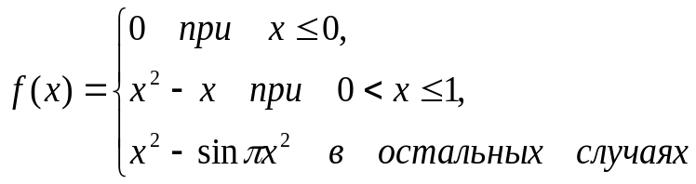

- Даны действительные числа a, b, c. Найти корни квадратного уравнения ax²+bx+c=0, в противном случае ответом должно служить сообщение, что корней нет.
- Даны действительные числа x, y, z. Выяснить, существует ли треугольник с длинами сторон x, y, z.
- Даны три действительных числа. Возвести в квадрат те из них, значения которых неотрицательны.
- Даны действительные числа. Выбрать из них, те которые принадлежат интервалу [1,3].
- Даны действительные числа x и y (x≠y). Меньшее из них заменить полусуммой чисел, а большее – удвоенным произведением.
- Если сумма 3 действительных чисел x,y,z <1, то наименьшее из этих чисел заменить полусуммой двух других, в противном случае заменить меньшее из x и y полусуммой двух оставшихся значений.
- Программа запрашивает у пользователя «Сколько Вам лет?» . Вы вводите положительное число до 100. Программа должна выдать полный ответ « Вам Х (или лет или года или год).
- Даны действительные числа a, b, c.Удвоить эти числа, если a≥b≥c, и заменить их абсолютными значениями, если это не так.
- Дано натуральное число n (n≤9999). Является ли это число палиндромом (перевертышем) с учетом четырех цифр, как, например, числа 2222, 6116, 0440 и т. д.
- Услуги телефонной сети оплачиваются по следующему правилу: за разговоры до А минут в месяц — В руб., а разговоры сверх установленной нормы оплачиваются из расчета С руб. за минуту. Написать программу, вычисляющую плату за пользование телефоном для введенного времени разговоров за месяц.
- Программа — льстец. На экране высвечивается вопрос «Кто ты: мальчик или девочка? Введи Д или М». В зависимости от ответа на экране должен появиться текст «Мне нравятся девочки!» или «Мне нравятся мальчики!».
- Грузовой автомобиль выехал из одного города в другой со скоростью v1 км/ч. Через t ч в этом же направлении выехал легковой автомобиль со скоростью v2 км/ч. Составить программу, определяющую, догонит ли легковой автомобиль грузовой через t1 ч после своего выезда.
- Перераспределить значения переменных х и у так, чтобы в х оказалось большее из этих значений, а в у — меньшее.
- Определить правильность даты, введенной с клавиатуры (число — от 1 до 31, месяц — от 1 до 12). Если введены некорректные данные, то сообщить об этом.
- Составить программу, определяющую результат гадания на ромашке — «любит—не любит», взяв за исходное данное количество лепестков n.
- Написать программу — модель анализа пожарного датчика в помещении, которая выводит сообщение «Пожароопасная ситуация», если температура в комнате превысила 60° С.
- Даны действительные числа x и y. Определить принадлежит ли точка с координатами x, y заштрихованной части плоскости на следующих рисунках а-г. Координаты точки должны вводиться с клавиатуры. На экране должен выводиться ответ «Yes» или «No».
а
б
в
г
0
0
0
0
x
x
x
x
y
y
y
y
1
1
1
1
1
1
1
1
-1
-1
-1
-1
-1
-0,5
0,5

Глава 3. Повторяющиеся алгоритмы. Операторы цикла
Операторы цикла используется для организации многократно повторяющихся действий. Любой цикл состоит из:
- тела цикла, т.е. операторов повторяющихся несколько раз;
- начальных значений;
- модификации (изменения) параметра цикла
- проверки условия продолжения цикла.
Один проход цикла называется итерацией. В С++ для удобства, а не по необходимости существует три типа операторов цикла. Это оператор цикла с предусловием while, оператор цикла с постусловием do/while и оператор цикла for. Поставленную задачу можно решить любым из них. Рассмотрим их подробнее.
Оператор цикла с предусловием “while” определяет действие, которое должно повторяться, пока условие в скобках остается истинным. Если условие при первом же шаге ложно, тело цикла не выполнится ни разу.
начальные значения
проверка условия
операторы
модификация параметра цикла

Форма записи оператора:
while (< условие>) { <операторы>};

Пример: Вычислить значения функции y=x²+5, если x∈[0,5] с шагом 1.
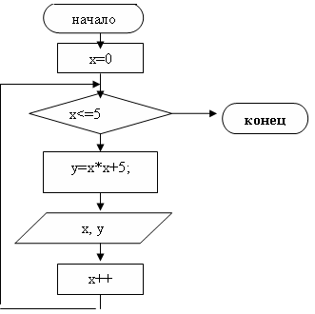
#include <iostream>
using namespace std;
int main() {
int x, y;
x=0;
while (x<=5)
{
y=x*x+5;
cout<<”x=”<<x<<”y=”<<y <<endl;
x++;
}
system(“pause”);
return 0;
}
При использовании оператора цикла с постусловием “do/while” условие проверяется после выполнения тела цикла, это гарантирует выполнение цикла хотя бы один раз, даже если условие всегда ложно.

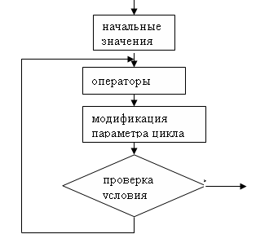

Форма записи оператора цикла с постусловием “do/while”:
do
{<операторы>}
while(<условие>);

Пример: Вычислить произведение целых чисел от 1 до 5.

#include <iostream>
p=1; i=1;
i<=5
p=p*i;
p
i++;
конец
начало
using namespace std;
int main()
{
int p, i;
p=1; i=1;
do {
p*=i;
i++;
} while (i<=5);
cout<<p<<endl;
system(“pause”);
return 0;
}

Рассмотрим еще один пример задачу "Скобки".
Программа "Скобки" должна определять правильность введённой скобочной структуры. Правильная скобочная структура, это то, что можно получить из арифметического выражения со скобками, выкинув все знаки операций и цифры. Например:
Правильные скобочные структуры
()
()()
((()))
(()())
((()())())

Неправильные скобочные структуры
)(
())(
(
())
)(())(

Вход: Слово в алфавите из двух круглых скобочек ( и ). Длина слова меньше 100000 символов.
Выход: Либо NO, либо YES.

#include <iostream>
using namespace std;
int main ()
{
int a=0; char ch;
cout<<"Введите слово из скобок: ";
do {
cin>>ch;
if( ch == '(' ) a++;
else if( ch == ')' ) if(--a < 0) break;
} while(ch != '\n');
if( a == 0) cout<< "Правильно\n";
else cout<<"Не правильно\n";
system(“pause”);
return 0;
}
Здесь нам встречается оператор ==, который соответствует логическому "тождественно равно". Мы помним, что когда мы пишем i = 0, то мы присваиваем переменной i значение 0.
Выражения a++ и --a меняют значения в памяти напрямую, то есть выражение --a в примере уменьшит значение переменной a вне зависимости от того, истинно ли выражение (--a < 0), или ложно.
Выражение a == 0 является проверкой равенства, её значение равно "истина" или "ложь".
В языке C/C++ "истина" соответствует любому ненулевому числу. Поэтому, вместо a == 0 мы могли бы написать !а.
Обратите внимание на то, что программа не хранит скобочную структуру в памяти. В этом нет необходимости, поскольку алгоритм однопроходный, то достаточно конечной памяти и одного пробега по сколь угодно большим входным данным, чтобы получить результат.
Свойством однопроходности обладает также рассмотренный нами ранее в главе 2 алгоритм поиска максимума из чисел.
Оператор цикл for работает следующим образом:
- Присваивается начальное значение счётчику цикла, т.е. инициализируется счётчик цикла.
- Выполняется проверка значения счётчика. Если результат проверки равен значению “true”, то сначала выполняется тело цикла, а за тем операция над счётчиком (приращение, уменьшение и т.д.).
Форма записи оператора цикла
for (<инициализация_счётчика>;<проверка>;<операция_над_счётчиком>) операторы;
Пример:
Вычислить значение функции 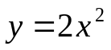для всех значений “х” в диапазоне x∈ [a;b], где a- нижняя граница диапазона, b- верхняя граница диапазона.

#include <iostream>
Начало
a, b
x=a,b
y
Конец
2
2
x
y
=
#include <cmath>
using namespace std;
int main() {
int a,b,x;
cin>>a>>b;
double y;
for (x=a; x<=b; x++)
{
y=2 * pow ( x, 2);
cout<<”y=”<<y<<endl;
}
system(“pause”);
return 0;
}
Счётчик цикла может быть как целого, так и вещественного типа. В качестве выражения изменения счётчика цикла может быть использовано сложное арифметическое выражение
for ( i=0.5; i<100; i/5+10)
Синтаксис цикла “for” позволяет определять счётчик цикла одновременно с его инициализацией for ( int i=0; i<5; i++)
Множественная инициализация счётчика цикла for
Синтаксис оператора цикла for позволяет инициализировать несколько переменных счётчиков, проверять сложное условие продолжения цикла и последовательно выполнять несколько операций над счётчиками цикла. Если присваиваются значения нескольким счётчикам или выполняются операции с несколькими счётчиками, то они записываются последовательно, и разделяются запятыми.
for ( i=0, j=0 ;i<3 && j<3; i++, j++ ) cout<<i<<j<<endl;

Инициализация

Проверка условия

Операция над счётчиком

Результатом этого фрагмента программы будет вывод чисел в виде:
00
11
22

Вложенные циклы “for”
Цикл, организованный внутри тела другого цикла, называется вложенным циклом. В этом случае внутренний цикл полностью выполняется на каждой итерации (шаге) внешнего цикла.
for ( i=0; i < 2; i++)
for ( j=0; j < 2; j++)
cout << i << j << endl;
Результатом этого фрагмента программы будет вывод чисел в виде:
00
01
10
11
20
21
Пример: вывести на экран компьютера таблицу умножения размера n x n, где n вводит пользователь с клавиатуры.
Решение задачи:
// Программа "Таблица умножения"
#include <iostream>
using namespace std;
int main( )
{
int i, j, n;
cout<<"Введите n: ";
cin>>n;
for(i = 1; i <= n ; i++) {
for(j = 1; j <= n ; j++) {
cout << i * j << " \t ";
}
cout << "\n";
}
system(“pause”);
return 0;
}
Переменные i и j соответствуют номеру строчки и номеру столбца.
Переменная внешнего цикла i сначала равна 1. Начинает работу внутренний цикл
for(j = 1; j <= n ; j++) {
cout << i * j << " \t "; // escape-символ " \t " производит табуляцию (клавиша tab)
}
который печатает первую строчку таблицы.
Переменная внутреннего цикла j меняется от 1 до n включительно. При этом для каждого значения j печатается на экран результат произведения i * j. Когда заканчивается внутренний цикл, происходит переход на новую строчку (команда cout << "\n";). После этого переменная внешнего цикла i увеличивает своё значение на 1 и становится равна 2. Затем снова запускается внутренний цикл, и печатается вторая строчка таблицы умножения.

Пример работы программы (пользователь ввёл число 5 ):
Введите n: 5
1 2 3 4 5
2 4 6 8 10
3 6 9 12 15
4 8 12 16 20
5 10 15 20 25
Переменную j можно было бы объявить внутри первого цикла:
//Программа "Таблица умножения"
#include <iostream>
using namespace std;
int main( )
{
int i, n;
cout<<"Введите n: ";
cin>>n;
for(i = 1; i <= n ; i++) {
int j; // Начало области видимости переменной j
for(j = 1; j <= n ; j++) {
cout << i * j << " \t ";
}
cout << "\n";
} // Конец области видимости переменной j
system (“pause”);
return 0;
}
Как только вы начинаете новый блок (открываете фигурную скобку), вы можете объявить новые переменные. Эти переменные будут видны только внутри данного блока, и их называют локальными переменными блока. При этом вполне допустима ситуация, когда вы объявляете переменную, имя которой совпадает с одной из переменной объявленной снаружи. В этом случае внутри блока данное имя связывается с локальной переменной, и операции с этой переменной никак не влияют на состояние внешней переменной (подробно области видимости рассмотрим далее в главе «Локальные и глобальные переменные»).

Операторы управления break, continue и goto

Операторы break, continue и goto изменяют поток управления.
Когда оператор break выполняется в структурах while, for, do/while или switch, происходит немедленный выход из структуры. Программа продолжает выполнение с первого оператора после структуры. Обычное назначение оператора break — досрочно прерывать цикл или пропустить оставшуюся часть структуры switch (см. главу 2). Рис. 3.1 демонстрирует прерывание в структуре повторения for. Когда структура if определяет, что х стал равен 5, выполняется оператор break. Это вызывает окончание работы оператора for и программа продолжает выполнение с оператора cout после for. Цикл выполняется полностью только четыре раза.
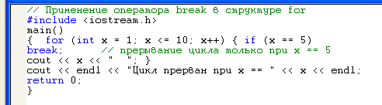
1 2 3 4
Цикл прерван при х = =5
Рис. 3.1. Применение оператора break в структуре for
Оператор continue в структурах while, for или do/while вызывает пропуск оставшейся части тела структуры и начинается выполнение следующей итерации цикла.
В структурах while и do/while немедленно после выполнения оператора continue производится проверка условия продолжения цикла. В структуре for выполняется выражение приращения, а затем осуществляется проверка условия продолжения. Ранее мы установили, что в большинстве случаев структура while может использоваться вместо for. Единственным исключением является случай, когда выражение приращения в структуре while следует за оператором continue. В этом случае приращение не выполняется до проверки условия продолжения цикла и структура while работает не так, как for. В программе на рисунке 3.2 оператор continue используется в структуре for, чтобы пропустить оператор вывода и начать следующую итерацию цикла.

//применение оператора continue в структуре for
#include <iostream>
using namespace std;
int main( )
{ for(int i = 1; i <= 10 ; i++) {
if (i==5) continue;
cout << i << " "; }
cout << "\n";
}
cout<<”Использован continue для пропуска печати при x==5\n”;
system(“pause”);
return 0; }
1 2 3 4 6 7 8 9 10
Использован continue для пропуска печати при x==5
Рис. 3.2. Применение оператора continue в структуре for
Оператор “goto” называется оператором безусловного перехода и позволяет передать управление оператору с указанной меткой.
Меткой называется идентификатор, за которым стоит двоеточие. Метка всегда устанавливается перед оператором, к которому передаётся управление.
Общая форма записи:
label: оператор;
…
goto label;
label – метка, имя которой всегда должно начинаться с латинской буквы.
Следует избегать использования оператора “goto”, так как это может привести к созданию сложных и запутанных программных структур.
В основном оператор “goto” используется для обработки ошибок ввода, или создания диалога с пользователем.
Пример:
Вычислить значение функции “y=2x” для нескольких значений “х” вводимых пользователем.
#include <iostream>
using namespace std;
int main() { int x,y;
char answer;
label: cout<<”Enter x\n”;
cin>>x;
y=2*x;
cout<<”y=”<<y;
cout<<”\ncontinue? (y/n)\n”;
cin>>answer;
if (answer==’y’) goto label;
cout<<”Program is finished\n”;
system(“pause”);
return 0;}
Правила работы с оператором “goto”:
- Не передавать управление внутрь какого-либо условного оператора, т.е. операторам стоящим после if/else.
- Не входить внутрь оператора switch
- Не передавать управление внутрь операторов цикла.

Выполните задания для самостоятельной работы.
Задания для самостоятельной работы
1. Вычислить значение функции 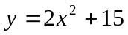 при х изменяющемся от 1 до 20 с шагом 0.5.
2. Вычислить значение функции 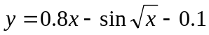 при х изменяющемся от 0 до 16 с шагом 2.
3. Вычислить значение функции
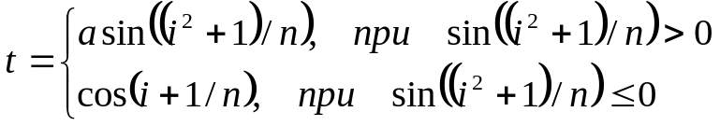
a=0.3, n=10, i изменяется от 1 до 10 с шагом 1.
4. Вычислить значение функции
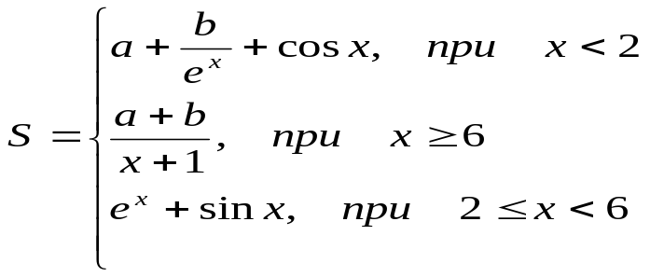
a=2.6, b=5, x изменяется от 0 до 10 с шагом 0.5.
- Найти сумму и произведение последовательности 10 целых чисел от 1 до 10. Использовать оператор do…while
- Вычислить 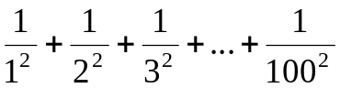. Использовать оператор while.
- Дано действительное число а. Найти среди чисел 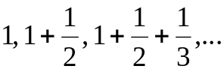 первое большее а. Использовать оператор do…while.
- Даны натуральное n и действительное х. Вычислить 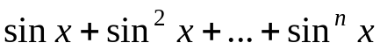. Использовать оператор for.
9. Дано натуральное n. Вычислить:
- 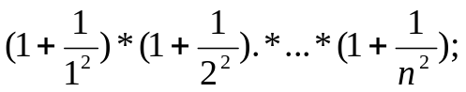
- 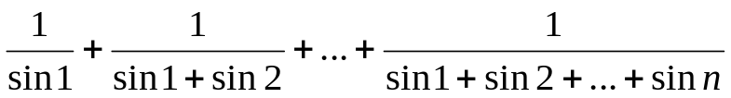;
- 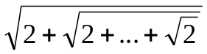; n -корней
- 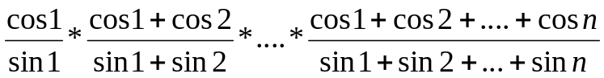
10. Дано натуральное n. Найти 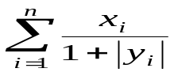, где
х₁=у₁=1; x_{i}=0.3x_{i-1}; y_{i}=x_{i-1}+y_{i-1}, i=2,3,… Использовать оператор do…while.
11. (Песня «Двенадцать дней рождества») Напишите программу, использующую повторение и структуры switch для печати текста песни «Двенадцать дней рождества». Одна структура switch должна использоваться для печати дня («Первый», «Второй» и т.д.). Другая структура switch должна использоваться для печати остальной части каждого куплета (возможно проще иметь дело с более знакомой песней того же типа «Двенадцать негритят»).
12. Рассчитайте значение π на основании бесконечного ряда
π =4-4/3+4/5-4/7+4/9-4/11+...
Сколько членов ряда потребовалось для получения значения 3.14? 3.141? 3.1415? 3.14159?
13. Напишите программу, которая читает пять чисел (каждое между 1 и 30). Для каждого просчитанного числа ваша программа должна напечатать строку, содержащую соответствующее число смежных звездочек. Например, если ваша программа прочла число 7, она должна напечатать *******.
14. Напишите программу, которая напечатает следующий ромб. Вы можете использовать операторы вывода, которые печатают или одну звездочку (*), или один пробел. Максимально используйте повторение (с вложенными структурами for) и минимизируйте число операторов вывода.
*
***
*****
*******
*********
*******
*****
***
*

Глава 4. Массивы. Алгоритмы обработки массивов. Генерация случайных данных
Массив – набор однотипных объектов имеющих общее имя и отличающихся местоположением в этом наборе. Элементы массива занимают один непрерывный участок памяти компьютера и располагаются последовательно друг за другом.В С++ нумерация элементов в массиве начинается с 0 и заканчивается n-1 элементом, где n-количество элементов массива. С++ в отличие от других языков не запрещает запись в любой участок памяти, поэтому программисту самому надо следить за тем, чтобы не произошел выход за границы массива, так как это может привести к прекращению работы операционной системы.
Синтаксис описания одномерного массива:
<Тип элементов массива> <имя_массива>[<количество элементов>];
Например: int a[5];
Массив из 5 целочисленных элементов, имя массива – а, занимает непрерывный участок памяти размером 20 байтов, нумерация начинается с 0 и заканчивается 4.
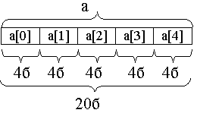
При объявлении массива значение <количество элементов> должно быть обязательно константой.
Примеры правильного объявления массива:
a) double a[10];
b) const int n=10; double array[n];
Примеры неверного объявления массива:
a) double a[i];
b) int n=10; double array[n];
c) int a[];
Одновременно с описанием массива можно инициализировать его элементы:
- int a[5]={ 5, 8, 1, 3, 2 };
- int a[]={ 5, 8, 1, 3, 2};
Во втором случае компилятор сам определит количество элементов массива по списку значений и выделит соответствующее количество памяти.
Также элементы массива можно инициализировать следующим образом: а[0]=5; a[1]=8; и т.д.
Для работы с массивами используются операторы цикла.
for ( i=0; i<5; i++) cin>>a[i]; //Ввод значений массива с клавиатуры
for ( i=0; i<5; i++) cout<<a[i]<<”\t”; //Вывод массива на экран

В программе можно обнулить элементы массива

for (int i=0; i < 10; ++i) arr[i]=0;

или присвоить элементам массива последовательные значения

for (int i=0; i < 5; i++) arr[i]=++i;
Стандартные алгоритмы обработки одномерных массивов
1. Поиск суммы и произведения элементов массива:
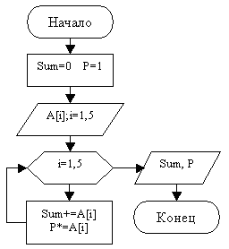
#include <iostream>
using namespace std;
int main() { int A[5], Sum=0, P=1, i;
for (i=0;i<5;i++)
cin>>A[i];
for (i=0;i<5;i++)
{
Sum+=A[i];
P*=A[i];
}
cout<<”Sum=”<<Sum<<”\nP=”<<P<<endl;
system(“pause”);
return 0; }

2. Поиск минимального элемента массива:
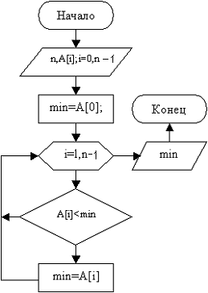
#include <iostream>
using namespace std;
int main() {
int A[100], n, i, min;
cin>>n;
for ( i=0; i<n; i++)
cin>>A[i];
min=A[0];
for (i=1; i<n; i++)
if (A[i]<min)
min=A[i];
cout<<min<<endl;
system(“pause”);
return 0;
}

3. Сортировка массивов
Задача сортировки данных (т.е. размещение данных в определенном порядке, таком как возрастание или уменьшение) является одним из наиболее важных применений компьютеров. Банк сортирует все чеки по номеру счета, чтобы в конце каждого месяца можно было подготовить индивидуальные банковские отчеты. Телефонные компании сортируют свои списки счетов по фамилиям, а внутри них — по имени и отчеству, что позволяет легко найти номера телефонов. В сущности, каждая организация должна сортировать некоторые данные, а во многих случаях очень значительные объемы данных. Сортировка данных представляется интригующей проблемой, которая являлась объектом наиболее интенсивных исследований в области компьютерных наук. В этой главе мы обсудим простейшие известные способы сортировки.
Программа на рис. 4.2 (блок-схема представлена на рисунке 4.1) сортирует значения массива a из 10 элементов в возрастающем порядке. Нумерация элементов массива в С++, как мы помним, начинается с нуля, а в блок-схемах мы используем нумерацию обычную, так как блок-схемы могут составляться для различных языков программирования. Используемая при этом техника получила название пузырьковая сортировка или сортировка погружением, потому что наименьшее значение постепенно «всплывает», продвигаясь к вершине (началу) массива, подобно пузырьку воздуха в воде, тогда как наибольшее значение погружается на дно (конец) массива. Этот прием требует нескольких проходов по массиву. При каждом проходе сравнивается пара следующих друг за другом элементов. Если пара расположена в возрастающем порядке или элементы одинаковы, то мы оставляем значения как есть. Если же пара расположена в убывающем порядке, значения меняются местами в массиве.
Сначала программа сравнивает а[0] и а[1], затем а[1] и а[2], потом а[2] и а[3] и т.д. до тех пор, пока проход не закончится сравнением а[8] и а[9]. Хотя элементов 10, производится только девять сравнений. При выбранном способе последовательных сравнений большое значение может перемещаться в массиве вниз на много позиций за один проход, но малое значение может быть передвинуто вверх только на одну позицию. При первом проходе наибольшее значение гарантированно опустится на место нижнего элемента массива а[9]. При втором проходе второе наибольшее значение гарантированно опустится на место а[8]. При девятом проходе девятое наибольшее значение опустится на место а[1]. Это оставляет наименьшему значению место а[0], так что для сортировки массива из 10 элементов нужно только девять проходов. Это хорошо видно на рис. 4.3 с результатами программы.
Сортировка выполняется с помощью вложенного цикла for. Если необходима перестановка, она выполняется тремя присваиваниями
temp=a[i]; a[i]=a[i+1]; a[i+1]=temp;
где дополнительная переменная temp временно хранит одно из двух переставляемых значений. Перестановку нельзя выполнить двумя присваиваниями
Если, например, a[i] равно 7, a a[i + 1] равно 5, то после первого присваивания оба значения будут 5, а значение 7 будет потеряно. Следовательно, необходима дополнительная переменная temp.
Главное достоинство пузырьковой сортировки заключается в простоте ее программирования, а недостаток в том, что пузырьковая сортировка выполняется медленно. Это становится очевидным при сортировке больших массивов.
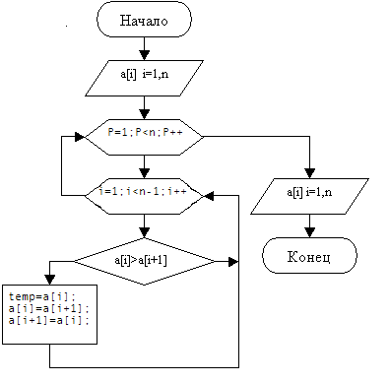
Рис 4.1. Блок-схема пузырьковой сортировки массива
#include <iostream>
using namespace std;
int main () { int a[10], i, p, temp;
for(i=0; i<10; i++) cin>>a[i];
for(p=1; p<10; p++) {
for(i=0; i<9; i++)
if (a[i]>a[i+1])
{temp=a[i];
a[i]=a[i+1];
a[i+1]=temp;}
for(i=0;i<10;i++)
cout<<a[i]<<"\t";
cout<<endl;}
system(“pause”);
return 0;}

Рис 4.2. Программа пузырьковой сортировки массива
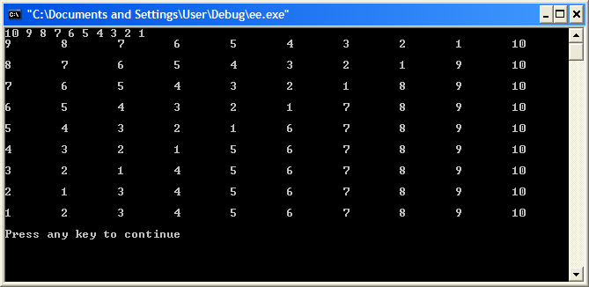

Рис. 4.3. Результаты программы пузырьковой сортировки

Среднее число сравнений и обменов имеют квадратичный порядок роста: О(n²) отсюда можно заключить, что алгоритм пузырька очень медленен и малоэффективен. Тем не менее, у него есть громадный плюс: он прост и его можно по-всякому улучшать.
Рассмотрим ситуацию, когда на каком-либо из проходов не произошло ни одного обмена. Что это значит? Это значит что, все пары расположены в правильном порядке, так что массив уже отсортирован. И продолжать процесс не имеет смысла (особенно, если массив был отсортирован с самого начала!).
Итак, улучшение алгоритма заключается в запоминании, производился ли на данном проходе какой-либо обмен. Если нет – алгоритм заканчивает работу. Для этого необходимо ввести вспомогательную переменную так называемый «жучок». Если обмен происходил, то значение «жучка» равно 0, иначе – 1. Ниже приведена программа улучшенной пузырьковой сортировки, протестируйте ее на различных значениях массивов, а также самостоятельно составьте блок-схему – это совсем несложно.

//Эта программа улучшенной пузырьковой сортировки
#include <iostream>
using namespace std;
int main () {
int a[10],i,p,temp ,f;
for(i=0;i<10;i++)
cin>>a[i];
for(p=1;p<10;p++) {
f=1;

for(i=0;i<9;i++)
if (a[i]>a[i+1])
{f=0;
temp=a[i];
a[i]=a[i+1];
a[i+1]=temp;}
if(f)break;
for(i=0;i<10;i++)
cout<<a[i]<<"\t";
cout<<endl;}
system(“pause”);
return 0;}

Рассмотрим еще один несложный метод сортировки: сортировку посредством выбора.
Для упорядочивания массива по возрастанию действуют следующим образом:
- выбирают минимальный элемент массива;
- меняют его местами с первым элементом (после этого наименьший элемент будет стоять на своем месте);
- повторяют пункты 1-2 с оставшимися n-1 элементами, т.е. рассматривают часть массива, начиная со второго элемента, находят в ней минимальный элемент и меняют местами со вторым и так далее, пока не останется один элемент, уже стоящий на своем месте.
Всего потребуется n-1 раз выполнить эту последовательность действий. В процессе сортировки будет увеличиваться отсортированная часть массива, а неотсортированная часть будет уменьшаться.
Рассмотрим этот процесс на примере.
Пусть исходный массив состоит из 10 элементов и имеет вид: 5 13 7 9 1 8 16 4 10 2
1-й шаг: Рассмотрим весь массив и найдем минимальный элемент, он равен 1, поменяем его с первым элементом 5, получим массив
1 13 7 9 5 8 16 4 10 2
2-й шаг: рассмотрим часть массива со 2-го по 10-й элемент. Минимальный элемент этой части имеет значение 2. Поменяем его местами со вторым элементом: 1 2 7 9 5 8 16 4 10 13
Отсортированная часть массива состоит теперь уже из двух элементов.
3-й шаг: Снова уменьшим рассматриваемую часть массива на один элемент и найдем минимальный, это 4. Теперь нужно поменять местами 4 и 7 и получим массив: 1 2 4 9 5 8 16 7 10 13
В отсортированной части массива теперь стало 3 элемента.
4-й шаг: аналогично рассматриваем часть массива, начиная с четвертого элемента, и меняем местами 5 и 9.
1 2 4 5 9 8 7 10 13
и так далее.
В итоге после девятого шага получится массив:
1 2 4 5 7 8 9 10 13 16

Блок-схема сортировки посредством выбора

i=1,n-1
Min = A[i] Mini = i
j = i+1, n
A[j]<Min
Min = A[j]
Mini = j
A[mini] = A[i]
A[i] = Min

A[i],i=1,n
конец
n, A[i], i=1,n
начало
да
да

нет

По данной блок-схеме, пожалуйста, напишите программу на С++ и протестируйте ее. Не забывайте, что в программе на С++ нумерация элементов массива начинается с 0.

4. Поиск заданного элемента.
Постановка задачи: требуется определить, присутствует ли заданный элемент (переменная key) в массиве. Если элемент присутствует, то распечатать его индекс, если искомого элемента нет, то напечатать “NO”.
// Поиск ключа в массиве
// Блок кода программы печатает индекс искомого элемента
// В случае отсутствия искомого элемента печатает NO.
f=1;
cin>> key;
for (int i=0; i < n; ++i)
if ( arr[i] == key) { cout << i << endl; f=0;}
if(f) cout<<”NO”;
Вначале значение переменной f равно 1 (этот прием мы рассматривали в улучшенной пузырьковой сортировке). Перебираются все элементы массива и в случае, если найден искомый элемент, печатается его индекс и значение жучка f меняется на значение 0.
Если цикл завершается, и элемент найти не удалось, а значит, значение f осталось равное 1, печатаем «NO”.

Поиск в упорядоченной последовательности (двоичный поиск)
Постановка задачи сохраняется - требуется определить, присутствует ли заданный элемент (ключ) в массиве. Если элемент присутствует – вернуть его индекс.
Есть возможность значительно ускорить поиск, если ввести дополнительное предусловие к исходному массиву: данные в нём должны быть упорядочены. Будем полагать, что в исходном массиве данные упорядочены по возрастанию.
В этом случае алгоритм двоичного поиска может быть реализован следующим образом:
// Поиск ключа в упорядоченном массиве
// Массив должен быть упорядочен по возрастанию (неубыванию)
int l, u, m, f=1;
l=0; // нижняя граница
u=count-1; // верхняя граница
while ( l <= u ) {
m = (l+u)/2;
if (arr[m] == key) {cout << m<< endl; f=0;}
if (arr[m] < key) l = m + 1;
if (arr[m] > key) u = m -1;
}
if (f) cout<<”NO”;
Алгоритм половинного деления устанавливает нижнюю и верхнюю границы на начальный и конечный элементы массива, а также значение жучка равное 1.
Пока выполняется условие, что верхняя граница не стала меньше нижней, программа выполняет следующие действия:
- алгоритм делает предположение, что искомое число находится посередине между нижней и верхней границами;
- в том случае, если в этом (среднем) элементе оказывается искомое число, то программа печатает результат – индекс данного элемента и меняет значение жучка на 0;
- если значение в среднем элементе меньше, чем искомое значение, то нижняя граница устанавливается на элемент, следующий за средним, поскольку искомое число не может быть среди элементов arr[0]..arr[m];
- если значение в среднем элементе больше, чем искомое значение, то верхняя граница устанавливается на элемент, находящийся перед средним, поскольку искомое число не может быть среди элементов arr[m]..arr[count-1].
Если цикл завершается, и элемент найти не удалось, и, значит, значение f осталось равное 1, печатаем «NO”.

Двумерные массивы
Выше мы рассмотрели одномерные массивы, также существуют многомерные массивы. Например, двумерный массив int v[3][7] можно представить как три массива типа int по 7 элементов в каждом. Представим его в виде матрицы размером 3х7:
 | 0-ой столбец | 1-ый столбец | 2-ой столбец | 3-ий столбец | 4-ый столбец | 5-ый столбец | 6-ой столбец
0-ая строка | v[0][0] | v[0][1] | v[0][2] | v[0][3] | v[0][4] | v[0][5] | v[0][6]
1-ая строка | v[1][0] | v[1][1] | v[1][2] | v[1][3] | v[1][4] | v[1][5] | v[1][6]
2-ая строка | v[2][0] | v[2][1] | v[2][2] | v[2][3] | v[2][4] | v[2][5] | v[2][6]
Нумерация строк и столбцов в С++ начинается с 0 и заканчивается n-1. Первый индекс – номер строки, второй индекс - номер столбца.
Объявление двумерного массива:
<тип элементов массива> | <имя > | [количество строк][количество столбцов];
Например: int A[5][6];
Вместе с объявлением можно проинициализировать:
int A[2][3]={{1,2,3},{4,5,6}};
или int A[2][2]={1, 2, 3, 4};
Для работы с двумерными массивами используем вложенные циклы. В главе 3 мы рассматривали алгоритм работы вложенных циклов. Вспомним, на каждом шаге внешнего цикла полностью выполняется внутренний цикл.

Ввод двумерного массива c клавиатуры:
for ( i=0; i<5; i++)
for ( j=0; j<5; j++)
cin>>A[i][j];
То есть, ввод двумерного массива производится построчно: i равно 0, j проходит от 0 до 4, затем i равно 1, j проходит от 0 до 4, и т.д.
Вывод двумерного массива в виде таблицы:
for ( i=0; i<3; i++)
{ for ( j=0; j<3; j++)
cout<<A[i][j]<<” /t“;
cout<<endl; }
Также, вывод двумерного массива производится построчно: i равно 0, j проходит от 0 до 4, затем – переход на новую строку, далее i равно 1, j проходит от 0 до 4 и переход на новую строку и т. д.
Стандартные алгоритмы обработки двумерных массивов
  - Алгоритм транспонирования двумерного массива

Дана матрица
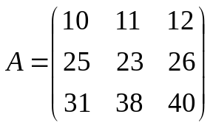

Получить транспонированную матрицу

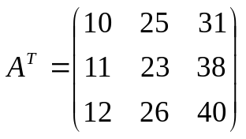
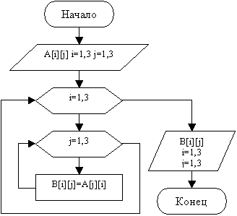

#include <iostream>
using namespace std;
int main() {
int A[3][3],B[3][3],i,j;
for (i=0;i<3;i++)
for (j=0;j<3;j++)
cin>>A[i][j];
for (i=0;i<3;i++)
for (j=0;j<3;j++)
B[i][j]=A[j][i];
for (i=0;i<3;i++) {
for (j=0;j<3;j++)
cout<<A[i][j]<<” “;
cout<<endl; }
system(“pause”);
return 0;}

2. Сумма элементов
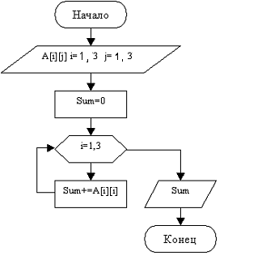главной диагонали матрицы
#include <iostream>
using namespace std;
int main() {

int A[3][3], Sum=0, i, j;

for (i=0;i<3;i++)
for (j=0;j<3;j++)
cin>>A[i][j];

for (i=0;i<3;i++)
Sum+=A[i][i];

cout<<”Sum=”<<Sum<<endl;
system(“pause”);
return 0;}

3. Определить количество положительных элементов каждого столбца двумерного массива, содержащего 5 строк и 5 столбцов.
#include <iostream>
using namespace std;
int main() {
int A[5][5],B[5],i,j;
for (i=0;i<5;i++)
for (j=0;j<5;j++)
cin>>A[i][j];
for (j=0;j<5;j++) {
B[j]=0;
for (i=0;i<5;i++)
if(A[i][j]>0) B[j]++; }
for (i=0;i<5;i++)
cout<<"B["<<i<<"]="<<B[i]<<endl;
system(“pause”);
return 0;}
По данной программе составьте блок-схему, проанализируйте блок-схему и протестируйте программу.

Генерация случайных чисел
Для генерации случайных чисел используется функция “rand()”, которая находится в библиотеке <stdlib.h>. Эта функция генерирует случайные числа от 0 до RAND_MAX. Константа RAND_MAX находится в библиотеке <stdlib.h> и равна 32767. В реальных задачах, такой диапазон значений практически не используется и для того, чтобы получить другой диапазон значений используется операция масштабирования.
Формула масштабирования имеет следующий вид:
n=a+rand()%b;
a – величина сдвига, которая равна первому числу в требуемом диапазоне целых чисел.
b – масштабируемый коэффициент, который равен ширине требуемого диапазона целых чисел.
Например, если требуется сгенерировать целые числа в диапазоне от 0 до 5, то форма записи будет выглядеть следующим образом: n=rand()%6;
n=1+rand()%6 - будет генерировать числа в диапазоне от 1 до 6.
Пример:
#include <iostream>
#include <cstdlib>
using namespace std;
int main() {
int Array[10];
for (int i=0;i<10;i++) {
Array[i]=rand()%6; // Заполняет массив числами от 0 до 5
cout<<Array[i]<<endl;}
system(“pause”);
return 0; }
Если запустить эту программу несколько раз, то при каждом запуске, мы будем получать одни и те же значения элементов массива.
Функция “rand()” генерирует псевдослучайные числа. Эта характеристика функции является очень важной при отладке программы, т.е. позволяет доказать, что программа работает должным образом. (Так как программа должна возвращать одни и те же значения при одинаковых входных данных).
После того, как программа тщательно отлажена, она может быть использована для получения разных последовательностей случайных чисел при каждом её выполнении.
Генерация случайных чисел называется рандомизацией. Рандомизация осуществляется при помощи функции “srand()”, которая так же находится в библиотеке <stdlib.h>. Функция “srand()” получает аргумент типа “unsigned int”, и при каждом запуске “srand()” задаёт начальное число, которое используется функцией “rand()” для генерации случайных чисел.
Пример:
#include <iostream>
#include <cstdlib>
using namespace std;
int main() {
unsigned int k;
cin>>k;
srand(k);
for (int i=0;i<=5;i++)
cout<<rand()%6<<endl; system(“pause”);
return 0; }
Для того, чтобы генерировать случайные числа, не вводя каждый раз новое число, используемое как начальное число, можно в качестве аргумента функции “srand()” использовать системное время компьютера srand(time(NULL));. Функция “time()” из библиотеки <time>, возвращает текущее время в секундах. Это время преобразуется в беззнаковое целое число, которое используется как начальное значение в генерации случайных чисел.
#include <iostream>
#include <ctime>
#include <cstdlib>
using namespace std;
int main(){
srand(time(NULL));
for (int i=0;i<=5;i++)
cout<<rand()%6<<" ";
system(“pause”);
return 0; }

Задания для самостоятельной работы
- Вывести на печать положительные элементы массива.
- Вывести на печать первый отрицательный элемент массива и его порядковый номер, полагая, что в массиве есть хотя бы один отрицательный элемент.
- Вывести на печать номера элементов массива, удовлетворяющих условию a[i]>10.
- Даны температуры воздуха за неделю. Определить среднюю температуру за неделю и сколько раз температура опускалась ниже 0º.
- Даны натуральные числа N, a0, a1,…., a(N-1). Определить количество членов последовательности имеющих четные порядковые номера и являющихся нечетными числами.
- Определить является ли данная последовательность убывающей (во избежание лишних проверок использовать оператор break) .
- Дан массив чисел. Определить, сколько в нем пар одинаковых соседних элементов.
- Дан массив чисел. Найти наибольший элемент, поставить его первым.
- Задан двумерный массив, содержащий 3 строки и 4 столбца. Найти наибольший элемент, номер строки и столбца, в которых он расположен.
- Составить программу для вычисления средних арифметических значений положительных элементов каждого столбца двумерного массива, содержащего 6 столбцов и три строки. При условии, что в каждом столбце есть хотя бы один положительный элемент.
- Присвоить элементам массива уникальные случайные значения, то есть требуется заполнить массив случайными числами, но при этом каждое число в массиве должно встречаться не более одного раза. При проектировании такого алгоритма сразу следует выделить особую ситуацию – если размер массива будет больше, чем число различных случайных чисел, генерируемых генератором ПСЧ, то решить задачу будет невозможно.
- Дана действительная квадратная матрица. Заменить нулями все элементы, расположенные на главной диагонали и выше нее.
- Даны 8 действительных чисел х1, х2, …, х8. Получить квадратную матрицу 8х8
х1 х2 … х8
х1² х2² … х8²
…..
х1⁸ х2⁸ … х8⁸
14. Таблица футбольного чемпионата задана квадратной матрицей порядка n, в которой все элементы, принадлежащие главной диагонали, равны нулю, а каждый элемент, не принадлежащий главной диагонали, равен 2, 1 или 0 (результат игры: 2 – выигрыш, 1- ничья, 0 – проигрыш). При заполнении таблицы желательно использовать генерацию случайных чисел
а) Найти число команд, имеющих больше побед, чем поражений.
б) Определить номера команд, прошедших чемпионат без поражений.
в) Выяснить, имеется ли хотя бы одна команда, выигравшая больше половины игр.
15. Дан двумерный массив, содержащий 3 строки и 4 столбца. Упорядочить массив по убыванию элементов 3-ей строки.
16. Дан двумерный массив, содержащий 5 строк и 2 столбца. Упорядочить массив по возрастанию элементов 2-го столбца.
17. Даны целые числа 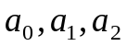. Получить целочисленную матрицу b каждый элемент, которой определяется по следующей формуле 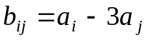, i, j=0,1,2.
18. Дана квадратная матрица А, содержащая 5 строк и 5 столбцов. Получить две квадратные матрицы В и С, элементы которых определяются по следующим формулам
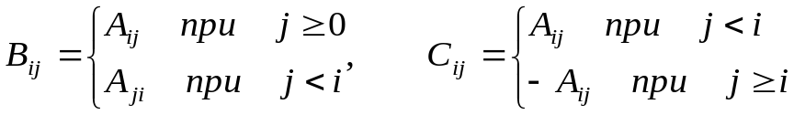
19. Найти наибольший элемент главной диагонали матрицы С размером 4х4 и вывести на печать всю строку, в которой он находится.
20. Подсчитать количество простых чисел в двумерном массиве, состоящем из целых чисел, полученных случайным образом.
Глава 5. Массивы символов

Кроме рассмотренных ранее числовых массивов существуют символьные массивы, т.е. элементами массива являются символы.
Форма записи объявления массива:
char Array[10];
Статический массив – массив, в котором конкретное число элементов.
Отличие от числовых массивов в том, что для каждого массива символов существует символ конца строки – ‘\0’, поэтому память под массив символов нужно выделять на один элемент больше.

Инициализация массива символов:
char Array[]={‘f’,‘i’,‘r’,‘s’ ,‘t’,‘ ’,‘c’,‘o’,‘u’,‘r’,‘s’,‘e’,’\0’};

Обязательный элемент для символьного массива

char Array[]=”first course”; // Это упрощённая запись доступная в С++
В этом случае компьютер автоматически вычислит размер конец строки. Один символ занимает один бит памяти. Если такую строку вводить при помощи оператора “cin”, то будет введено только первое слово “first”, так как оператор “cin”, воспринимает пробел как окончание строки, после чего прекращается ввод данных.
Функция get()
Для ввода строки, обычно используется функция “get()”, в которой необходимо указать 2 аргумента.
cin.get(<аргумент1>,< аргумент2>);
аргумент1 – имя строковой переменной для записи входных данных,
аргумент2 – целое число, указывающее размер строковой переменной.

Пример блока программы с использованием этой функции:
char Array[80];
cout<<”Enter the string:\n”;
cin.get(Array,80);
cout<<Array<<endl;
Array[0] – 1-ый символ. Array[78] - 79-ый символ. Array[79] – ноль-символ (0)
Функция getline()
cin.getline(<аргумент1>,< аргумент2>);
аргумент1 – имя строковой переменной для записи входных данных.
аргумент2 – целое число указывающее размер строковой переменной, т.е. количество элементов строки, один из которых отводится под символ конца строки.
Считывание строки завершается, как только количество считанных символов строки станет равным аргумент2, даже если считывание не достигло конца строки.
В отличие от функции “get()”, функция “getline()” считывает и удаляет из строки символ разрыва строки “\n”, функция “get()” воспринимает этот символ как разделитель, и оставляет его в строке.
Массивы строк (в виде 2-мерного массива)
char name[5][20]; // 5 строк по 20 символов
cout<<”Введите 5 имён, по одному в строке:\n”;
for (int i=0;i<5;i++)
cin.getline(name[i],20);
for (i=0;i<5;i++)
cout<<name[i]<<endl;
Функции обработки символов
Функция | Назначение
isdigit(символ) | Возвращает значение “истина”, если символ является цифрой и значение “ложь” в противном случае.  isdigit(<имя символьной переменной>);  isdigit(‘<символ>’);
isspace(символ) | Возвращает значение “истина”, если символ - пробел или символ новой строки и “ложь” в обратном случае.  isspace(<имя символьной переменной>);  isspace (‘символ >’);
isupper(символ) | Возвращает значение “истина”, если символ записан в верхнем регистре и значение “ложь” в противном случае.  isupper(<имя символьной переменной>);  isupper(‘символ >’);
islower(символ) | Возвращает значение “истина”, если символ записан в нижнем регистре и значение “ложь” в противном случае.  islower(<имя символьной переменной>);  islower (‘символ >’);
isalpha(символ) | Возвращает значение “истина”, если символ является буквой и значение “ложь” в противном случае.  isalpha(<имя символьной переменной>);  isalpha(‘символ >’);
toupper(символ) | Возвращает символ в верхнем регистре. char symbol; symbol=toupper(‘<символ в нижнем регистре>’);  symbol=toupper(<имя символьной переменной в нижнем регистре>);
tolower(символ) | Возвращает символ в нижнем регистре.  char symbol;  symbol=tolower(‘<символ в верхнем регистре>’);  symbol=tolower(<имя символьной переменной в верхнем регистре>);
Пример: Прочитать предложение до точки и вывести его на экран. Заменить все пробелы символом *.
#include <iostream>
using namespace std;
int main() {
char symbol;
do {
cin.get(symbol); //Функция “get()”Работает как с 1 так и с 2-я параметрами
if (isspace(symbol)) cout<<”*”;
else cout<<symbol; }
while (symbol!=’.’);
system(“pause”);
return 0; }
Примечание: при считывании одного символа, функция “get()” работает с одним параметром.
Функции преобразования строки в число из библиотеки <stdlib.h>
Функция | Описание
atoi(<строка>) | Функция преобразования строки в число типа “int”.
atol(<строка>) | Функция преобразования строки в число типа “long”.
atof(<строка>) | Функция преобразования строки в число типа “double”.
Функции преобразования строк из библиотеки <string.h>
Функция | Описание
strlen(<строка>) | Возвращает целое число равное длине строки (символ конца строки не учитывается).
strcat(<стр1>,<строка2>) | Добавляет значение “строка2” в конец “стр1”.
strcpy(<строка1>,<строка2>) | Копирует символы из “строка2” в конец “строка1” и при этом не проверяет, достаточно ли место в “строка1” для копирования символов.
strncpy(<строка1>,<строка2>,<кол-во символов>) | Копирует не более “n” символов из <строка2> в <строка1>.
strcmp(<строка1>,<строка2>) | Сравнивает <строка1> с <строка2>, если они равны, возвращает значение “ложь”.
Функция “getch()”из библиотеки <conio.h>ожидает нажатия клавиши “Enter”.
#include <iostream>
#include <conio.h>
using namespace std;
int main() {
getch(); system(“pause”); return 0;}
Задания для самостоятельной работы
- Определить, содержит ли текст символы, отличные от букв и пробелов.
- Изменить текст так, чтобы вместо строчных букв стояли соответствующие прописные буквы, а вместо прописных – строчные. Определить общее число произведенных замен.
- Каждую группу символов one заменить на three.
- Первое вхождение группы символов one заменить на three.
- После каждой точки вставить пробел, если он отсутствует.
- Удалить из текста все цифры.
- Определить, содержит ли букву А первое слово заданного текста.
- Определить, сколько слов оканчивается на заданный символ.
- В тех словах, которые оканчиваются сочетанием букв ed, заменить это окончание на ing.
- Определить число символов первого слова.
- Вывести на экран первое слово текста, если оно начинается с заданного символа.
- Во всех словах, начинающихся с f, заменить f на сочетание ph.
- Изменить текст, вставив после каждого слова еще один пробел.
- Вычислить, сколько слов встречается в тексте до первой точки.
- Удалить из текста все символы, отличные от цифр и пробелов.
- Определить число символов, отличных от букв и пробелов, встретившихся в тексте до первой точки.
- Проверить имеет ли место соответствие открывающихся и закрывающихся круглых скобок.
- Определить, сколько раз в последовательности А встречается буква N и сколько раз в последовательности В встречается цифра 9.
- Заменить в последовательности А все символы * на пробелы, а в последовательности В все точки на запятые.
- Определить, содержит ли последовательность А строчные латинские буквы, а последовательность В – прописные.
- Определить, сколько раз в последовательности А символ ; встречается до первой точки, и сколько раз в последовательности В символ ; встречается до первой запятой.
- Для заданной последовательности А проверить, встречается ли среде ее первых 10 символов буква s, а для последовательности В проверить, встречается ли среди ее первых 20 символов буква q.
- Определить номер первого вхождения заданного символа в каждую из последовательностей А, В, С.
- Определить, сколько слов в последовательности А оканчивается на букву N и сколько слов в последовательности В оканчивается на букву Y.
- Из последовательностей А, В, С удалить все пробелы.

Глава 6. Функции
Функция - это блок программного кода, не входящего в основную программу и выполняющего определенную задачу.
Функции являются основой модульного программирования (составления программ из модулей). Существует несколько причин для построения программ с использованием функций.
Во-первых, подход «разделяй и властвуй» делает разработку программ более управляемой. Вторая причина — повторное использование программных кодов, т.е. использование существующих функций как стандартных блоков для создания новых программ. Повторное использование — основной фактор развития объектно-ориентированного программирования. При продуманном присвоении имен функций и корректном их описании программа может быть создана быстрее из стандартизированных функций, соответствующих определенным задачам. Третья причина — желание избежать в программе повторения каких-то фрагментов. Код, оформленный в виде функции, может быть выполнен в разных местах программы простым вызовом этой функции.
Все программы, которые мы ранее рассматривали, содержали главную функцию, называемую main(), а также некоторые стандартные библиотечные функции, такие как математические функции из библиотеки cmath, функции ввода-вывода и др. Теперь мы научимся писать свои собственные функции.
Для использования функции ее надо объявить, определить и конечно вызвать.
Объявление функции называется прототипом. Прототип содержит имя функции, тип функции, параметры, принимаемые функцией и их тип. Имя функции — это любой правильно написанный идентификатор.
Синтаксис прототипа:
Тип_функции имя_функции ( [тип параметр1, тип параметр2,…] );
где в квадратных скобках указаны необязательные параметры. Прототип функции обязательно заканчивается точкой запятой. В прототипе имена параметров можно не указывать.
Существуют 3 способа объявления функции:
- прототип функции записывается в другой файл и затем подключается в текущий файл с помощью директивы #include;
- прототип записывается в этом же файле до имени главной программы main( );
- прототип функции совпадает с ее определением. (Этот способ использовать не рекомендуется, так как если прототип функции записан отдельно от определения функции, у компилятора имеется дополнительная возможность на этапе компиляции проверить правильность обращения к функции, т.е. проверить тип передаваемых ей параметров).
Мы будем использовать второй способ объявления функции.
Определение функции состоит из заголовка функции и ее тела. Заголовок функции подобен прототипу и состоит из типа возвращаемого значения функции, имени функции и параметров функции:
Тип_функции имя_функции ( [тип параметр1, ,…] ) //заголовок функции
{ тело функции
return возвращаемое значение; }
Тело функции состоит из операторов языка С++. В качестве возвращаемого значения после оператора return могут быть использованы имена переменных (например, return х;), константные значения (например, return 1;), арифметические выражения (например, return 5*х*х+7;), логические выражения, функция будет возвращать либо значение «true», либо «false». Тип этого значения должен совпадать с типом функции, указанным в прототипе. Также функция может содержать несколько операторов return либо может не иметь ни одного оператора return, в этом случае функция имеет тип возвращаемого значения void. Функции могут принимать или не принимать параметры, могут возвращать или не возвращать значение.
При вызове функции в программе указывается только ее имя и в скобках через запятую параметры, передаваемые в эту функцию (без указания типов).
Параметры, используемые в прототипе или заголовке определения функции, называются формальными. Параметры, передаваемые функции при ее вызове, называются фактическими.
Функции, имеющие тип void, называются не возвращающими значения и их вызов отличается от вызова обычных функций:
имя_функции (парам1, парам2,...); //синтаксис функции, не возвращающей значение.
После вызова функции ее выполнение начинается с первого оператора стоящего после открывающейся фигурной скобки в определении функции. После того, как в функции встретится оператор return, будет выполнено выражение, стоящее за этим оператором, и его результат будет возвращен в точку вызова функции.
Рассмотрим несколько примеров создания функций.
Пример 1. Написать программу поиска суммы двух действительных чисел, определения наименьшего из этих чисел. В программе необходимо использовать функции.
#include <iostream>
using namespace std;
double sum (double a, double b); // прототип функции
double min (double a, double b); // прототип функции
void output (double c, double d); // прототип функции
int main( ) {
double x, y, m, s;
cout << ”Enter 2 numbers \ n “ ;
cin >> x >> y ;
s = sum ( x, y ); // вызов функции
m = min ( x, y ); // вызов функции
output ( s, m ); // вызов функции
system(“pause”);
return 0; }
// определение функции sum
double sum (double a, double b) {return a + b;}
// определение функции min
double min ( double a, double b)
{if (a < b) return a; else return b; }
// определение функции output
void output ( double c, double d )
{cout << ” Sum = ” << c << endl ;
cout << ” Min = ” << d << endl ; }
Пример 2. Написать функцию square для вычисления квадратов целых чисел от 1 до 10.
#include<iostream>
using namespace std;
int square ( int x ); // прототип функции
int main( )
{ for ( int x = 1; x <= 10;x ++)
cout << square ( x ) << “ ” ; // вызов функции
cout << endl ;
system(“pause”);
return 0; }
int square ( int y) { return y * y; }// определение функции
Функция square активизируется или вызывается в main вызовом square(х). Функция создает копию значения х в параметре у. Затем square вычисляет у * у. Результат передается в ту точку main, из которой была вызвана square, и затем этот результат выводится на экран. Благодаря структуре повторения for этот процесс повторяется десять раз. Описание square показывает, что эта функция ожидает передачи в нее целого параметра у. Ключевое слово int, предшествующее имени функции, указывает, что square возвращает целый результат. Оператор return в square передает результат вычислений обратно в вызывающую функцию.
Пример 3. Написать функцию возведения целого числа в целую положительную степень.
#include<iostream>
using namespace std;
int pow_1( int a, unsigned int b);
int main( ) { int x, c ; unsigned int y,
cin >> x >> y;
c=pow_1( x, y ) ;
cout << c;
return 0 ; }
int pow_1( int a, unsigned int b)
{ int p = 1 ;
for ( int i = 1 ; i <= b ; i ++ )
p = p * a ;
return p; }
Локальные и глобальные переменные
Переменные, объявленные внутри тела функции, называются локальными и существуют только внутри самой функции. Когда выполнение программы возвращается к выполнению основного кода, локальные переменные удаляются из памяти. Переменные, объявленные в качестве параметров функции, также называются локальными. Каждая переменная характеризуется своей областью видимости, определяющей время жизни и доступность этой переменной в программе.
Переменные, объявленные внутри некоторого блока программы, имеют область видимости, ограниченную этим блоком. Блок в программе выделяется фигурными скобками. К этим переменным можно получить доступ только внутри этого блока. После завершения блока объявленные в нем переменные удаляются.
Переменные, объявленные вне тела какой либо функции (в том числе главной функции), называются глобальными.
Глобальные переменные используются в тех случаях, если требуется сделать данные доступными для многих функций, а передавать эти данные в качестве параметров функции затруднительно. Глобальные переменные следует использовать очень осторожно, так как в результате общедоступности они могут быть изменены любой функцией и это изменение может оказаться не замеченным пользователем.
Если имя локальной переменной совпадает с именем глобальной переменной, то локальная переменная во время выполнения того блока, где она объявлена, перекрывает глобальную переменную.
Примеры использования локальных и глобальных переменных
Пример 1. Использование локальных переменных и параметров функции
# include < iostream >
using namespace std;
float Convert ( float ) ;
int main ( )
{ float TempFer ;
float TempCel ;
cout << "Please enter the temperature in Fahrenheit: " ;
cin >> TempFer ;
TempCel = Convert ( TempFer ) ;
cout << "\n Here's the temperature in Celsius: " ;
cout << TempCel << endl ;
return 0 ; }
float Convert ( float TempFer )
{ float TempCel ;
TempCel = ( ( TempFer – 32 ) * 5) / 9;
return TempCel ; }
Результат программы на экране будет иметь вид:
Please enter the temperature in Fahrenheit: 212
Here's the temperature in Celsius: 100
Пример 2. Использование глобальных и локальных переменных
# include < iostream>
using namespace std;
void myFunction(); // прототип функции
int x = 5, y = 7; // глобальные переменные
int main ( )
{cout << " x from main: " << x << " \n ";
cout << " y from main: " << y << " \n \n " ;
myFunction ( ) ;
cout << " Back from myFunction! \n \n " ;
cout << " x from main: " << x << " \n " ;
cout << " y from main: " << y << " \n " ;
return 0;
}
void myFunction ( )
{ int y = 10;
cout << "x from myFunction: " << x << " \n ";
cout << "y from myFunction: " << y << " \n \n ";
}
Результат программы на экране будет иметь вид:
x from main: 5
y from main: 7

x from myFunction: 5
y from myFunction: 10

Back from myFunction!

x from main: 5
y from main: 7
Пример 3. Использование переменных, объявленных внутри блока
# include < iostream >
using namespace std;
void myFunc ( );
int main ( )
{ int x = 5;
cout << "\n In main x is: " << x;
myFunc ( ) ;
cout << " \n Back in main, x is: " << x;
return 0; }
void myFunc( )
{ int x = 8 ;
cout << "\n In myFunc, local x: " << x << endl ;
{ cout << "\n In block in myFunc, x is: " << x;
int x = 9;
cout << "\n Very local x: " << x; }
cout << "\n Out of block, in myFunc, x: " << x << endl; }
Результат программы на экране будет иметь вид:
In main x is: 5
In myFunc, local x: 8

In block in myFunc, x is: 8
Very local x: 9
Out of block, in myFunc, x: 8

Back in main, x is: 5
Проанализируйте в приведенных примерах изменения значений переменных x и y до входа в функцию, во время выполнения функции, после выхода из неё и значений переменных, ограниченных блоком.
Пример 4. Что выведет следующая программа? Результат объясните.

#include<iostream>
#include <conio.h>
using namespace std;
int main() {
int a = 1;
if(a > 0) {
int a = a; // в этой строчке присутствуют две разных переменных
// с одинаковым именем.
a++;
cout<<a<<endl;
}
cout<<a;
getch();
return 0;}

Задания к самостоятельной работе
1. Напишите функцию integerPower(base,exponent), которая возвращает значение base^{exponent} . Например, integerPower(3,4)=3*3*3*3. Предположим, что exponent является положительным ненулевым целым, а base целым. Для управления вычислением функция integerPower(base,exponent) должна применять цикл for. Не используйте никаких функций математической библиотеки.
2. Напишите функцию multiple для двух целых, которая определяет, кратно ли второе число первому. Функция должна получать два целых аргумента и возвращать 1, если второе число кратно первому и 0 в противном случае. Используйте эту функцию в программе, которая вводит серию пар целых чисел.
3. Напишите функцию, которая выводит у левой границы экрана сплошной квадрат из символов заданного символа (например, * ), сторона которого определяется целым параметром side. Например, если side равно 4, функция выведет следующее изображение
* * * *
* * * *
* * * *
* * * *
4. Даны действительные числа s и t. Используйте функции и вычислите
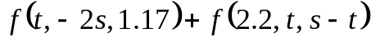 , где 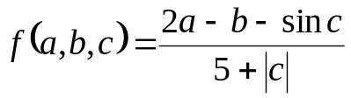
5. Даны действительные числа a,b,c. Использовать функции и получить
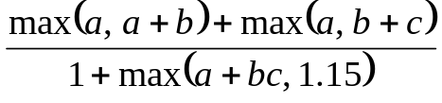
6. Напишите программу, которая вводит последовательность целых чисел и передает их по одному функции even, использующей операцию вычисления остатка для определения четности числа. Функция должна принимать целый аргумент и возвращать 1, если аргумент — четное число, и 0 — в противном случае.
7. Говорят, что целое число является совершенным, если его сомножители, включая 1 (но не само число) в сумме дают это число. Например, 6 — это совершенное число, так как 6=1 + 2 + 3. Напишите функцию perfect, которая определяет, является ли параметр number совершенным числом. Используйте эту функцию в программе, которая определяет и печатает все совершенные числа в диапазоне от 1 до 1000. Напечатайте сомножители каждого совершенного числа, чтобы убедиться, что число действительно совершенное.
8. Говорят, что целое число является простым числом, если оно, делится только на 1 и на само себя. Например, 2, 3, 5 — простые числа, а 4, 6, 8 — нет.
Напишите функцию, определяющую, является ли число простым или нет.
Используйте эту функцию в программе, которая определяет и печатает все простые числа, лежащие в диапазоне от 1 до 10000.
Вначале вы могли бы подумать, что верхней границей, до которой вы должны проводить проверку, чтобы увидеть, является ли число n простым, является n/2, но в действительности вам нужно проверить количество чисел, равное корню квадратному из n. Почему? Перепишите программу и запустите ее для обоих способов. Оцените
улучшение производительности.
- Напишите программу, моделирующую бросание монеты. Для каждого броска монеты программа должна печатать Орел или Решка. Промоделируйте с помощью этой программы бросание 100 раз и подсчитайте, сколько раз появилась каждая сторона монеты. Напечатайте результаты. Программа должна вызывать отдельную функцию flip, которая не принимает никаких аргументов и возвращает 0 для Орла и 1 для Решки. Если программа действительно моделирует бросание монеты, каждая сторона монеты должна появляться примерно в половине случаев.
- Задан массив на N элементов. Требуется написать функцию, сдвигающую элементы в массиве (значения) циклически вправо на K позиций. Задача должна быть решена в исходном массиве.
Пример: Для массива {1,2,3,4,5} при величине K=2 результат будет {4,5,1,2,3}.

Глава 7. Указатели. Передача параметров в функцию по ссылке
Указатели представляют собой переменные, значениями которых являются адреса памяти. Обычная переменная содержит конкретное значение, т.е. переменная ссылается непосредственно на это значение, а указатель содержит адрес, по которому находится конкретное значение переменной.
Синтаксис объявления указателя:
int *a ; // объявленный указатель ссылается на объект целого типа.
После объявления указатель должен быть инициализирован. Указатель инициализируется адресом.
int * a ; int b = 5; // в данном случае * показывает объявление указателя, во всех
// остальных случаях * указывает на операцию косвенной адресации.
a = & b ; // инициализация указателя адресом переменной b.

b * a Имена переменных

содержимое ячеек памяти
5
1000

1000 1004 адреса ячеек памяти

Для работы с указателями используются две операции:
* - операция косвенной адресации или операция разыменования,
& - операция взятия адреса (возвращает адрес своего операнда).

Программа на рассмотренный выше пример:
# include < iostream>
using namespace std;
int main ( ) {
int * a ;
int b = 5 ;
a = & b ; // Выполняется операция взятия адреса.
сout << a << endl ; // Выведется адрес ячейки памяти, в которой хранится // переменная “b”.
cout << * a << endl ; // Выведется значение переменной b, на которую ссылается
// указатель.
return 0 ;}

При объявлении указатель можно инициализировать адресом ячейки памяти.
…
int b ;
int * a = & b ; // * a = & b – нельзя!
…

Арифметические операции над указателями
Над указателями можно выполнять следующие арифметические операции: + , + = , - , - = , ++, --. Кроме того, можно вычислять разность 2-х указателей. Все операции можно выполнять только при работе с массивами.
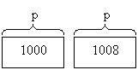
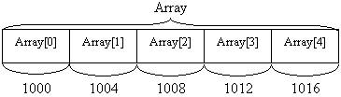

int Array [ 5 ] , * p ;
p = & Array [ 0 ] ;
p += 2 ; // 1000+2*4=1008
В С++ под тип “int” выделяется 4 байта. Поэтому при выполнении операции сложения, указатель увеличится не на число 2, а на произведение числа и размера ячейки (4 байта) и будет после выполнения данной операции ссылаться на элемент массива Array[2], т.е. результат арифметических операций над указателями зависит от размера ячейки памяти, на которую ссылается указатель.
Например, при выполнении операции инкремента указатель будет ссылаться на следующий элемент массива, а при операции декремента - на предыдущий. При выполнении разности 2-х указателей, результатом будет число элементов массива, расположенных, начиная с адреса, хранящегося в первом указателе, до адреса, хранящегося в другом указателе.
int A [ 5 ] , * v , * p ;
v = & A [ 0 ] ;
p = & A [ 2 ] ;
x = p – v ; // x = 2 ( 1008 – 1000 = 8 / 4 = 2 )
При работе с указателями, следует помнить:
- указатель может быть присвоен другому указателю, но в этом случае обязательно должны совпадать типы указателей;
- нельзя разыменовывать указатель типа “void”, так как такой указатель содержит адрес для неизвестного типа данных.
Чтобы правильно разыменовывать указатель, компилятор должен знать размер этого элемента в байтах.
Передача параметров в функцию по ссылке
Различают три способа передачи параметров в функцию:
- По значению;
- По указателю;
- По ссылке.
Два последних способа очень похожи и вместе их называют передачей параметров в функцию по ссылке.
- Обычные функции, принимающие параметры по значению, могут вернуть в вызывающую функцию одно или ни одного значения. При передаче параметров по значению в функцию передаются не сами переменные, а их копии, поэтому при выходе из функции переменные в главной функции не меняют значения. Мы рассмотрели такие функции в предыдущей теме, посмотрим еще раз на примере.
Пример передачи параметров в функцию по значению:
# include < iostream >
using namespace std;
void swap ( int x , int y) ;
int main ( )
{ int x = 5, y = 10 ;
cout << "Main. Before swap, x: " << x << " y: " << y << " \n";
swap ( x , y ) ;
cout << "Main. After swap, x: " << x << " y: " << y << " \n";
system(“pause”);
return 0 ;
}
void swap ( int x, int y )
{ int temp;
cout << "Swap. Before swap, x: " << x << " y: " << y << " \n";
temp = x;
x = y;
y = temp;
cout << "Swap. After swap, x: " << x << " y: " << y << " \n";
}
Результат программы на экране будет иметь вид:
Main. Before swap, x: 5 y: 10
Swap. Before swap, x: 5 y: 10
Swap. After swap, x: 10 y: 5
Main. After swap, x: 5 y: 10
Проанализируйте изменения значений переменных x и y до обращения к функции, во время выполнения функции и после выхода из неё.
2. Если требуется, чтобы функция изменяла значения переменных или возвращала несколько значений, необходимо использовать передачу параметров по указателю или по ссылке. Рассмотрим на примерах.
Пример. Требуется написать функцию, которая принимает два параметра (два целых числа) и вычисляет сумму и произведение этих чисел.
# include < iostream>
using namespace std;
void SP ( int a , int b , int *S , int *P );
int main( ) {
int x , y , z , R ;
cin >> x >> y ;
SP ( x , y , & z , & R ) ;
cout << ” s u m = ” << z ;
cout << ” p r o d u c t = ” << R ;
system(“pause”);
return 0 ;
}
void SP ( int a , int b , int *S , int *P )
{ *S = a + b ;
*P = a * b ; }
В примере функция имеет смешанный список параметров. Первые два параметра передаются по значению, вторые два - по указателю.
При выполнении функции main ( ) в памяти создаются 4 локальные переменные x, y, z, R. При вызове функции SP в памяти будут созданы две переменные a и b и две переменные указатели S и P. В переменные a и b будут скопированы значения, хранящиеся в переменных x и y, а в переменные указатели S и P с помощью операции взятия адреса, будут скопированы адреса ячеек z и R.
Зная адреса ячеек z и R и используя операцию косвенной адресации, функция SP запишет результаты произведения и суммы двух чисел непосредственно в ячейки z и R.
3. В случае вызова по ссылке оператор вызова дает вызываемой функции возможность прямого доступа к передаваемым данным, а также возможность изменения этих данных. Вызов по ссылке хорош в смысле производительности, потому что он исключает накладные расходы на копирование больших объемов данных.
Ссылочный параметр — это псевдоним соответствующего аргумента. Чтобы показать, что параметр функции передан по ссылке, после типа параметра в прототипе функции ставится символ амперсанда (&); такое же обозначение используется в списке типов параметров в заголовке функции. Например, объявление int &count в заголовке функции может читаться как «count является ссылкой на int». В вызове функции достаточно указать имя переменной и она будет передана по ссылке. Тогда упоминание в теле вызываемой функции переменной по имени ее параметра в действительности является обращением к исходной переменной в вызывающей функции и эта исходная переменная может быть изменена непосредственно вызываемой функцией.
Для передачи параметров по ссылке эта программа примет вид:
# include < iostream>
using namespace std;
void SP ( int a , int b , int & S , int & P ) ;
int main ( ) {
int x , y , z , R ;
cin >> x >> y ;
SP ( x , y , z , R ) ;
cout << ” s u m = ” << z ;
cout << ” p r o d u c t = ” << R ;
system(“pause”);
return 0 ;}
void SP ( int a , int b , int & S , int & P )
{ S = a + b ;
P = a * b ; }
В отличие от предыдущего способа, функция SP не создает дополнительных переменных S и P , а получая через список параметров адреса ячеек z и R , непосредственно записывает в них результат.

Задания к самостоятельной работе
- Даны два катета прямоугольного треугольника. Написать функцию, определяющую гипотенузу и площадь треугольника. Функция не должна возвращать значение. Результат передается в главную программу main через список параметров. Функция должна иметь 4 параметра: 1-й катет, 2-й катет, гипотенузу, площадь. Реализовать передачу двух последних параметров по ссылке и по указателю.
- Даны радиус основания и высота цилиндра. Написать функцию, вычисляющую площадь основания и объем цилиндра. Результат в главную программу передается через список параметров по указателю или по ссылке.
- Известны количество денег в сомах, а также курсы доллара и рубля к сому. Написать функцию, определяющую количество денег в долларах и рублях. Функция имеет 5 параметров: курс доллара, курс рубля, количество денег в сомах, в долларах и рублях.
- Напишите функцию, которая воспринимает время как три целых аргумента (часы, минуты я секунды) и возвращает количество секунд, прошедших со времени, когда часы в последний раз показали 12. Используйте эту функцию для вычисления интервала времени в секундах между двумя моментами, находящимися внутри двенадцатичасового цикла.
- Разработайте следующие целые функции:
а) функцию Celsius, которая возвращает температуру по Цельсию, эквивалентную температуре по Фаренгейту;
б) функцию Fahrenheit, которая возвращает температуру по Фаренгейту, эквивалентную температуре по Цельсию;
- используйте эти функции для написания программы, которая печатает таблицу, показывающую эквивалент по Фаренгейту всех температур по Цельсию от 0 до 100 градусов и эквивалент по Цельсию всех температур по Фаренгейту от 32 до 212 градусов. Сделайте листинг в аккуратном табулированном формате, с минимальным количеством строк при сохранении хорошей читаемости.
- Напишите функцию quality_Points, которая вводит среднюю оценку студента и если она в интервале 90-100, то возвращает 4, если в интервале 80-89, возвращает 3, если в интервале 70-79, возвращает 2, если в интервале 60-69, возвращает 1, и если она <60, то возвращает 0.
Глава 8. Дополнительные возможности в работе с функциями
Массивы как параметры функции
Рассмотрим случаи, когда параметрами функций являются массивы фиксированного и произвольного размеров.
При передаче в функцию одномерного массива фиксированного размера в прототипе и заголовке функции указывается тип массива, его имя и количество элементов. При вызове функции указывается только имя массива.
#include < iostream >
using namespace std;
void input ( int B [ 10 ] ); // функция ввода одномерного массива
int main ( ) {
int A [ 10 ] ;
input ( A ) ;
return 0 ; }
void input ( int B [ 10 ] )
{ for ( int i = 0; i < 10 ; i ++ )
cin >> B [ i ] ; }
Передача в функцию двумерного массива фиксированного размера выполняется аналогично, как и для случая одномерного массива, только добавляется второй индекс, например void input( int B [ 10 ] [ 10 ] ) ; .
В случае передачи одномерного массива произвольного размера функция имеет два параметра:
- Массив без указания количества элементов;
- Количество элементов массива.
# include < iostream>
using namespace std;
void input ( int B [ 10 ] , int n ) ;
int main ( ) {
int A [ 100 ] , n ;
cin >> n ;
input ( A , n ) ;
return 0;
}
void input ( int B [ ] , int n )
{ for ( int i = 0; i < n ; i ++ )
cin >> B [ i ] ;}
В случае передачи двумерного массива произвольного размера массив может иметь только произвольное количество строк, количество столбцов должно быть фиксированным. Функция будет иметь два параметра:
- массив с конкретным количеством столбцов;
- количество строк.
# include < iostream>
using namespace std;
void input ( int B [ ] [ 5 ] , int n ) ;
int main( ) {
int A [ 100 ] [ 100 ] , n ;
cin >> n ;
input ( A , n ) ;
return 0 ;
}
void input ( int B [ ] [ 5 ] , int n )
{ for ( int i = 0 ; i < n ; i ++ )
for ( int j = 0 ; j < 5 ; j ++ )
cin >> B [ i ] [ j ] ; }

Локальное и динамическое распределение памяти
Локальное распределение памяти – переменной или объекту выделяется память в программном стеке.
Стек – область в оперативной памяти, выделяемая программой при её запуске.
Вся память, необходимая программе для создания переменных, вызовов функций и прочих действий, берётся из стека. Эта память высвобождается при завершении работы программы, при выходе из функции или при выходе из локального блока.
Преимущество стека - память в стеке выделяется очень быстро.
Недостаток стека - стек имеет фиксированный размер, который не может быть изменён во время выполнения программы.
Для переменных встроенных типов и небольших массивов достаточно использовать локальное распределение памяти, т.е. стек. Но при работе с большими массивами, структурами и классами, рекомендуется использовать динамическое распределение памяти. Динамическая память складывается из свободной оперативной памяти и свободного пространства на жёстком диске. Обращение к динамической памяти происходит немного медленнее, чем к памяти из стека. Динамическая память – это виртуальная память компьютера.
В С++ динамическое распределение памяти осуществляется через оператор “new”, который выделяет память под динамический объект. Оператор “delete” удаляет объект из динамической памяти. После оператора “new” должен быть указан тип объекта, который будет размещён в памяти.
int *a;
a = new int; // Указатель ссылается на ячейку в области динамической памяти
Когда память, выделяемая под объект, не используется, её необходимо очистить: delete a; // очищение ячейки памяти, на которую ссылается указатель.
Динамическое распределение памяти чаще всего используется для работы с динамическими массивами.
Динамический массив – массив, размер которого заранее не известен и задается в процессе выполнения программы.
int * Array, n;
cin >> n ;
Array = new int [ n ] ; //Выделение памяти под одномерный динамический массив,
… // при этом “Array” содержит адрес первого элемента.
delete [ ] Array ; // Освобождение динамической памяти.
[ ] - указывают на то, что будет удалён массив, без них будет удалён только первый элемент массива.
Пример: Объявление одномерного динамического массива, выделение памяти, ввод данных и очищение памяти.
# include < iostream >
using namespace std;
int main ( )
{ double * dinArray ;
int n, i ;
cout << ”Enter size of array \n” ;
cin >> n ;
dinArray = new double [ n ] ;
for ( i = 0 ; i < n ; i ++)
cin >> dinArray [ i ] ;
delete [ ] dinArray ;
return 0; }

Выделение памяти под двумерный динамический массив

Array[0]
Array[0][0]
Array[0][1]
Array[0][2]
Array[0][m-1]
Array[1]
Array[2]
Array[n-1]
Array[1][m-1]
Array[2][m-1]
…
…
…
…
Array[n-1][m-1]
Array[1][0]
Array[1][1]
Array[1][2]
…

Array[2][0]
Array[2][1]
Array[2][2]
…

…
…
…
Array[n-1][0]
Array[n-1][1]
Array[n-1][2]
…

# include < iostream >
using namespace std;
int main ( ) {
int **Array; // Указатель на массив указателей
int n, m, j, i;
cout << ”Enter number of rows \n ” ;
cin >> n ;
cout << ”Enter number of columns \n ” ;
cin >> n ;
Array = new int * [ n ]; //Выделяется память под одномерный массив,
//каждый элемент которого, является указателем
for ( int i = 0 ; i < n ; i ++)
Array[ i ] = new int [ m ]; // Каждому указателю присваивается адрес
//первой ячейки памяти, выделяемой под “m”
// элементов массива
for ( i = 0 ; i < n ; i ++) // Ввод 2-мерного массива
for ( j = 0 ; j < m ; j ++) // Ввод 2-мерного массива
cin >> Array [ i ] [ j ]; // Ввод 2-мерного массива
for (i = 0 ; i < n ; i ++)
delete Array [ i ] ; // Удаление строк массива
delete [ ] Array ; // Удаление массива указателей
return 0 ; }

Передача динамических массивов в функцию производится следующим образом:
// Передача одномерного динамического массива в функцию
void funct ( double *A , int n ) ;
int main ( ) {
double * B ;
int n ;
cin >> n ;
B = new double [ n ] ;
funct ( B , n );
…

// Передача двумерного динамического массива в функцию
void funct ( double **A , int m , int n ) ;
int main ( ) {
double **B ;
int m , n ;
cin >> n >> m ;
B = new double * [ n ] ;
for ( int j = 0 ; j < n ; j ++ )
B [ j ] = new double [ m ] ;
funct ( B , n , m ) ;
…
Встраиваемые функции
Реализация программы как набора функций хороша с точки зрения разработки программного обеспечения, но вызовы функций, как говорилось, приводят к накладным расходам во время выполнения. В C++ для снижения этиx накладных расходов на вызовы функций — особенно небольших функций — предусмотрены встраиваемые (inline) функции. Спецификация inline перед указанием типа результата в объявлении функции «советует» компилятору сгенерировать копию кода функции в соответствующем месте, чтобы избежать вызова этой функции. В результате получается множество копий кода функции, вставленных в программу, вместо единственной копии, которой передается управление при каждом вызове функции. Компилятор может игнорировать спецификацию inline и обычно так и делает для всех функций, кроме самых малых.
Программа представленная ниже использует встроенную функцию cube для расчета величины куба со стороной s. Ключевое слово const в списке параметров функции cube говорит компилятору о том, что функция не изменяет параметр s.
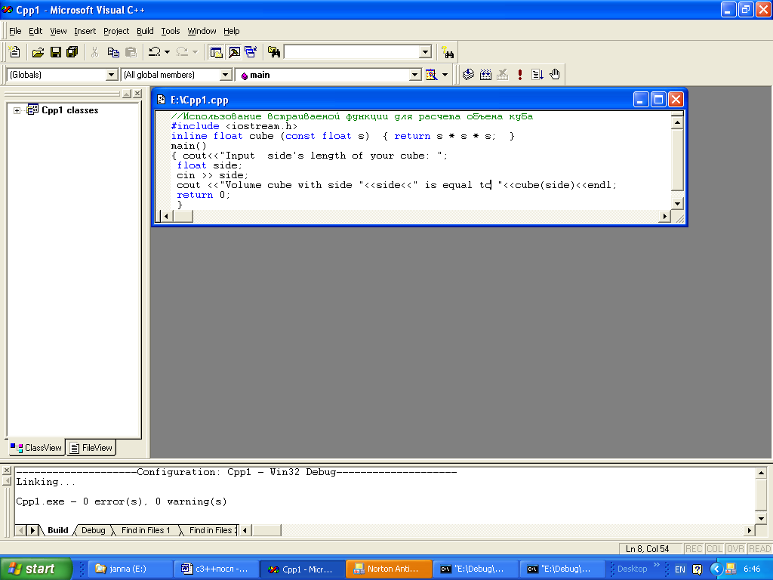
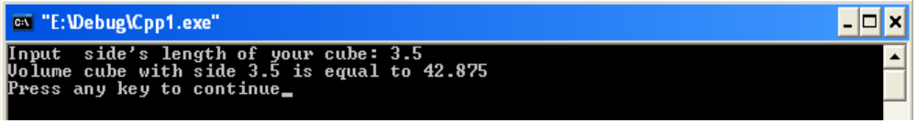
Результат программы:

Передача аргументов в функцию по умолчанию
Обычно при вызове функций в нее передается конкретное значение каждого аргумента. Но программист может указать, что аргумент является аргументом про умолчанию и приписать этому аргументу значение по умолчанию. Если аргумент по умолчанию не указан в вызове функции, то в вызов автоматически передается значение этого аргумента по умолчанию. Аргументы по умолчанию должны быть самыми правыми (последними) аргументами в списке параметров функции. Если вызывается функция с двумя или более аргументами по умолчанию и если пропущенный аргумент не является самым правым в списке аргументов, то все аргументы справа от пропущенного тоже пропускаются. Аргументы по умолчанию должны быть указаны при первом упоминании имени функции — обычно в прототипе. Значения по умолчанию могут быть константами, глобальными переменными или вызовами функций. Аргументы по умолчанию можно использовать также с функциями inline.
Программа ниже демонстрирует использование аргументов по умолчанию при вычислении значения объема параллелепипеда.
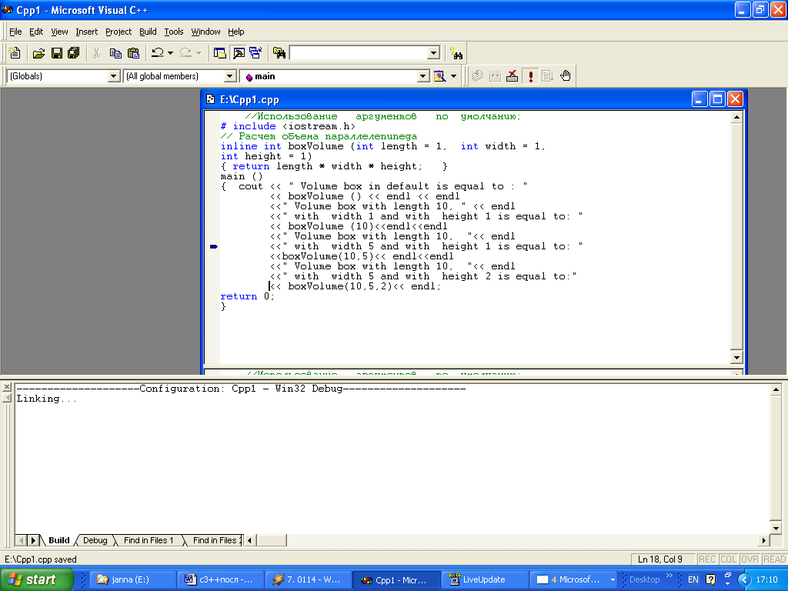
Результат программы:
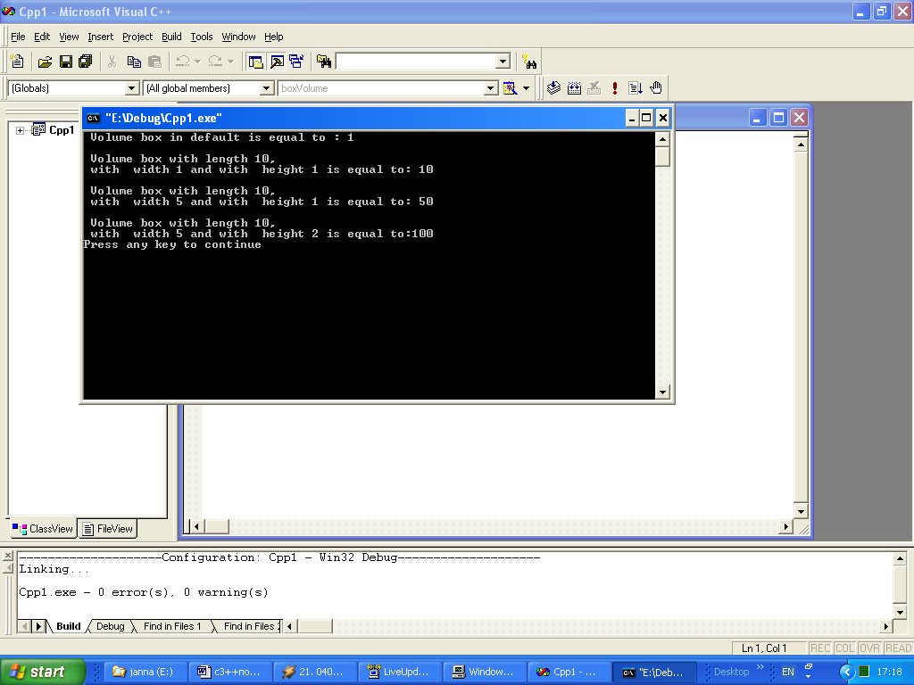
Всем трем аргументам было дано значение по умолчанию 1. В первом вызове встроенной функции boxVolume не указаны аргументы, поэтому используются все три значения по умолчанию. Во втором вызове передается аргумент length, поэтому используются значения по умолчанию аргументов width и height. В третьем вызове передаются аргументы length и width, поэтому используется значение по умолчанию аргумента height. В последнем вызове передаются аргументы length, width и height, поэтому значения по умолчанию не используются ни для одного аргумента.
Перегрузка функций
Перегрузка функции - это определение двух или более функций с одним и тем же именем, но разным набором параметров. Работа перегруженных функций основана на различии списков параметров (на различии их типов и/или количестве), принимаемых функцией. При обращении к функции компилятор использует то определение функции, тип и количество параметров которой совпадают с типом и количеством параметров, передаваемых в функцию при обращении к ней.
Перегруженные функции не могут отличаться только типом возвращаемого значения.
Пример перегрузки функций, вычисляющих среднее арифметическое значение для двух целых чисел, для трех целых чисел, для двух действительных чисел и трех действительных чисел.
# include < iostream >
using namespace std;
double avg ( int a , int b ) ;
double avg ( int a , int b , int c ) ;
double avg ( double a , double b ) ;
double avg ( double a , double b , double c ) ;
int main( )
{
int x , y , z ;
cout << ” Enter 3 integers \n ” ;
cin >> x >> y >> z ;
cout << ” average value of 2 numbers = ” << avg ( x , y ) ;
cout << ” average value of 3 numbers = ” << avg ( x , y , z ) ;
double n , m , k ;
cout << ” Enter 3 real numbers \n ” ;
cin >> n >> m >> k ;
cout << ” average value of 2 real numbers = ” << avg ( n , m ) ;
cout << ” average value of 3 real numbers = ” << avg ( n , m , k ) ;
system(“pause”);
return 0 ;
}
double avg ( int a , int b ) { return ( a + b ) / 2.0 ;}
double avg ( int a , int b , int c) { return ( a + b + c ) / 3.0 ; }
double avg ( double a , double b ) { return ( a + b ) / 2 ; }
double avg ( double a, double b, double c) {return ( a + b + c ) /3;}

Шаблоны функции
Шаблоны функции позволяют создавать функции, которые могут использовать аргументы различных типов. Большинство функций используют алгоритмы, которые могут работать с различными типами данных. Например, функция сортировки может сортировать символьные, вещественные и целочисленные массивы.
Использовать несколько определений идентичных функций, работающих с данными разного типа, не эффективно. В этом случае следует использовать шаблоны функции. При этом определение и прототип функции начинаются со строки template < class T >. Эта строка является префиксом шаблона и указывает компилятору, что следующее за ним определение функции является шаблоном, а Т - параметром типа. Слово class в этом случае обозначает тип. В качестве Т может быть указан любой тип.
Определение шаблонов функции на самом деле является большим набором количества определений функции. Каждый из этих определений получается замещением параметра типа Т именем соответствующего типа. Компилятор при обращении к функции сам создает ее определение на основе шаблона. Прежде, чем создавать шаблон функции, необходимо создать обыкновенную функцию, и только после ее отладки преобразовать в шаблон.
Пример: универсальная функция сортировки.
# include < iostream >
using namespace std;
template < class T >
void sort ( T a[ ] , int size ) ;
int main ( ) {
char c [ 8 ] = {‘ p ’, ’ r ’, ’ o ’, ’ g ’, ’ r ’, ’ a ’, ’ m ’, ’ \0 ’ } ;
sort ( c , 8 ) ;
int A [ 5 ] = { 5 , 10 , 1 , 4 , 9 } ;
sort ( A , 5 ) ;
double B [ 4 ] = { 3.2 , 1.5 , 9.8 , 2.8 } ;
sort ( B , 4 ) ;
system(“pause”);
return 0 ;
}
template < class T > void sort ( T a [ ], int size )
{int i , P ;
T D ;
for ( p = 1 ; p <= size - 1 ; p ++ )
for ( i = 0; i < size - 1 ; i ++ )
if (a [ i ] > a [ i + 1 ] ) {
D = a [ i ] ;
a [ i ] = a [ i + 1 ] ;
a [ i +1] = D ; } }
Рекурсивные функции
Программы, которые мы обсуждали до сих пор, в общем случае состояли из функций, которые вызывали какие-либо другие функции в строгой иерархической манере. В некоторых случаях полезно иметь функции, которые вызывают сами себя. Рекурсивная функция — это функция, которая вызывает сама себя либо непосредственно, либо косвенно с помощью другой функции.
Рекурсивная задача в общем случае разбивается на два этапа. Для решения задачи вызывается рекурсивная функция. Эта функция знает, как решать только простейшую часть задачи — так называемую базовую задачу (или несколько таких задач). Если эта функция вызывается для решения базовой задачи, она просто возвращает результат. Если функция вызывается для решения более сложной задачи, она делит эту задачу на две части: одну часть, которую функция умеет решать, и другую, которую функция решать не умеет. Чтобы сделать рекурсию выполнимой, последняя часть должна быть похожа на исходную задачу, но быть по сравнению с ней несколько проще или несколько меньше. Поскольку эта новая задача подобна исходной, функция вызывает новую копию самой себя, чтобы начать работать над меньшей проблемой — это называется рекурсивным вызовом, или шагом рекурсии. Шаг рекурсии включает ключевое слово return, так как в дальнейшем его результат будет объединен с той частью задачи, которую функция умеет решать, и сформируется конечный результат, который будет передан обратно в исходное место вызова, возможно, в main.
Шаг рекурсии выполняется до тех пор, пока исходное обращение к функции не закрыто, т.е. пока еще не закончено выполнение функции. Шаг рекурсии может приводить к большому числу таких рекурсивных вызовов, поскольку функция продолжает деление каждой новой подзадачи на две части. Чтобы завершить процесс рекурсии, каждый раз, как функции вызывает саму себя с несколько упрощенной версией исходной задачи, должна формироваться последовательность все меньших и меньших задач, в конце концов, сходящаяся к базовой задаче. В этот момент функция распознает базовую задачу, возвращает результат предыдущей копии функции, и последовательность возвратов повторяет весь путь назад, пока не дойдет до первоначального вызова и не возвратит конечный результат в функцию main.
Недостаток рекурсии: повторный запуск рекурсивного механизма вызовов функции приводит к росту накладных расходов: к нарастающим затратам процессорного времени и требуемого объема памяти.
Как пример рассмотрим рекурсивную программу для расчета факториала.
Факториал неотрицательного целого числа n, записываемый как n!, равен n*(n-1)*(n-2)*…*1, причем считается, что 1! = 1 и 0! = 1. Например, 5! вычисляется как 5 x 4 x 3 x 2 x 1 и равен 120.
Факториал целого числа, number, большего или равного 0, может быть вычислен итеративно (нерекурсивно) с помощью оператора for следующим образом:
factorial = 1;
for (int counter = number; counter >=1; counter--)
factorial *= counter;
Теперь используем рекурсию для вычисления и печати факториалов целых чисел от 0 до 10. Рекурсивная функция factorial сначала проверяет, истинно ли условие завершения рекурсии, т.е. меньше или равно 1 значение number. Если действительно number меньше или равно 1, factorial возвращает 1, никаких дальнейших рекурсий не нужно и программа завершает свою работу. Если number больше 1, оператор
return number * factorial (number - 1);
представляет задачу как произведение number и рекурсивного вызова factorial, вычисляющего факториал величины number-1. Отметим, что factorial (number - 1) является упрощенной задачей по сравнению с исходным вычислением factorial (number).
В объявлении функции factorial указано, что она получает параметр типа unsigned long и возвращает результат типа unsigned long. Это является краткой записью типа unsigned long int. Описание языка C++ требует, чтобы переменная типа unsigned long int хранилась по крайней мере в 4 байтах (32 битах), и таким образом могла бы содержать значения в диапазоне по крайней мере от 0 до 4294967295. (Тип данных long int также хранится по крайней мере в 4 байтах и может содержать значения по крайней мере в диапазоне от 2147483647). Функция factorial начинает вырабатывать большие значения так быстро, что даже unsigned long не позволяет нам напечатать много значений факториала до того, как будет превышен допустимый предел переменной unsigned long.
// Рекурсивная функция факториала
# include < iostream>
using namespace std;
unsigned long factorial ( unsigned long ) ;
int main ( )
{ for ( int i = 0; i <= 10; i++)
cout << i << “! = “ << factorial (i) << endl;
return 0;
}
// рекурсивное описание функции вычисления факториала
unsigned long factorial ( unsigned long number )
{ if ( number <= 1) return 1;
else return ( number * factorial ( number – 1 );
}

Задания к самостоятельной работе
(Все программы должны быть составлены с использованием функций)
- Дан одномерный массив. Написать функцию, определяющую минимальный, максимальный элементы массива и среднее арифметическое минимального и максимального элементов. Кроме того, программа должна иметь функцию ввода одномерного массива и функцию вывода.
- Написать функцию перемножения матриц А размером nхm и В размером mхl. Элементы результирующей матрицы получить с помощью следующей формулы 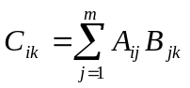 Массивы должны быть динамическими.
- Написать функции вычисления суммы элементов каждой строки матрицы А размером 6х6, определения наибольшего значения этих сумм.
- Дана действительная матрица размера 6х9. Найти среднее арифметическое наибольшего и наименьшего значений ее элементов.
- В квадратной матрице размера mxn найти значение наибольшего по модулю элемента матрицы, а также определить индексы этого элемента. Предполагается, что такой элемент - единственный.
- В данной действительной квадратной матрице порядка N найти сумму элементов строки, в которой расположен элемент с наименьшим значением. Предполагается, что такой элемент единственный.
- В одномерном массиве, состоящем из n вещественных чисел, вычислить:
а) количество элементов массива, меньших С;
б) сумму положительных элементов, расположенных после первого положительного элемента.
Преобразовать массив таким образом, чтобы сначала располагались все элементы, целая часть которых лежит в интервале [a, b], а потом – все остальные.
- Напишите программу, которая использует шаблон функции maximum для поиска максимального из трех целых чисел, трех чисел с плавающей запятой и трех символов.
- Напишите программу, которая использует шаблон функции по имени min для определения наименьшего из трех аргументов. Проверьте программу, используя пары целых чисел, символов и чисел с плавающей запятой.
- Определите, содержат ли следующие фрагменты программы ошибки. Для каждой ошибки укажите, как она может быть исправлена.
Замечание: в некоторых фрагментах ошибки могут отсутствовать.
a) template < class A >
int sum ( int numl , int num2, int num3 )
{ return numl + num2 + num3; )
b) void printResults ( int x, int y )
{ cout « "Сумма равна " « x + у « ' \n' ;
return x + y; }
c) template < class A>
A product ( A numl, A num2, A num3 )
{ return numl * num2 * num3; }
d) double cube ( int ) ;
int cube ( int );
- Ряд Фибонначи состоит из чисел, каждое из которых является суммой двух предыдущих (1, 1, 2, 3, 5, 8, 13, …). Найти n-ный элемент ряда, используя рекурсию.
- Наибольший общий делитель (НОД) двух целых чисел х и у — это наибольшее целое, на которое без остатка делится каждое из двух чисел. Напишите рекурсивную функцию nod, которая возвращает наибольший общий делитель чисел х и у. НОД для х и у определяется рекурсивно следующим образом: если у равно 0, то nod(x, у) возвращает х; в противном случае nod(x, у) равняется nod(y, х % у), где % — это операция вычисления остатка.

Глава 9. Работа с файлами в С++. Форматированние данных в С++.
В С++ ввод и вывод осуществляются через потоки. Поток (stream) - абстрактный канал связи, который создается в программе для обмена данными с файлами и стандартными устройствами ввода-вывода. По направлению передачи данных различают следующие потоки:
- Входные потоки, из которых извлекаются данные (istream);
- Выходные потоки, в которые записываются значения из программы (ostream);
- Двунаправленный поток, который допускает и чтение, и запись.
При подключении библиотечного файла iostream создаются потоки cin и cout. Работа с файлами также осуществляется через потоки, при этом требуется подключить файл fstream. Этот файл позволяет создавать следующие потоки:
- ifstream для чтения данных,
- ofstream для записи данных,
- fstream для чтения и записи данных.
Работу с файлами можно подразделить на 4 этапа:
- Создание потока (объявление потоковой переменной). Переменные потока ввода из файла имеют тип ifstream, переменные потока вывода в файл имеют тип ofstream.
- Связывание потока с файлом и открытие файла для работы в определенном режиме. Для связи файла с потоком используется функция open().
- Обмен данными с файлом через поток: запись в поток, чтение из потока. Информация из потоков считывается с помощью операций “ >> ” - извлечь из потока. Запись информации в файл осуществляется с помощью операции “ << ” - отправить в поток.
- Разрыв связи потока с файлом: закрытие файла и разрыв его связи с потоком. Файл закрывается с помощью функции close( ).
Пример. Написать программу, которая считывает две переменные из файла и записывает результат в другой файл.
Для решения этой задачи необходимо создать в программе Блокнот файл Т1.txt и записать два числа, а затем запустить программу.
# include < fstream>
using namespace std;
int main ( ) {
ifstream in; // объявление входного потока
ofstream out; // объявление выходного потока
in.open (“ T1.txt ”); // связь потока с файлом
out.open (“T2.txt”);
int a, b, c;
in >> a >> b ; // чтение данных из файла
c = a + b ;
out << c ; // запись результата в файл
in.close ( ) ; // разрыв потока с файлом
out.close ( ) ; // разрыв потока с файлом
return 0; }
Режимы открытия файла
Файлы могут открываться в различных режимах. Режим открытия файла определяется с помощью определенных констант.

Константа | Режим | Позиция в файле
app | Используется для добавления данных в файл | Конец файла
nocreate | Не создает новый файл. Если файл не существует, операция открытия не выполняется
noreplace | Не замещает существующий файл. Если файл существует, то операция его открытия не выполняется
in | Открытие файла для чтения | Начало файла
out | Открытие файла для записи | Начало файла

Функция проверки успешности открытия файла fail ( )
Если при работе с функцией open() идет обращение к несуществующему файлу, то компилятор создаст новый пустой файл, поэтому необходимо проверять, был ли открыт уже существующий файл. Функция fail( ) из библиотеки fstream.h и результатом этой функции является логическое выражение, если обращение к функции open() было выполнено неудачно, то fail( ) возвращает значение “истина”.
# include < iostream>
# include < fstream>
# include < stdlib>
using namespace std;
int main ( ) {
ifstream in;
in.open ( “data.txt”, ios::nocreate ) ;
if (in.fail( ) ) {
cout << ” File doesn’t exist \n ” ;
exit (1);} }
Для проверки конца файла применяется функция eof( ) (end of file).
Пример. Требуется переписать последовательность действительных чисел из одного файла в другой.
# include < fstream>
using namespace std;
int main ( ) {
ifstream A; ofstream B;
A.open ( “C:\\Documents and Settings\\POVT\\Data.txt” );
B.open ( “C:\\result.txt” );
double a;
while (!A.eof ( ) ) //пока не конец файла
{ A >> a;
B << a << endl ; }
A.close ( );
B.close ( );
return 0; }
Условие в скобках оператора while можно написать другим способом, тогда программа будет иметь вид:
# include < fstream>
using namespace std;
int main ( ) {
ifstream A;
ofstream B;
A.open ( “C:\\Documents and Settings\\POVT\\Data.txt” );
B.open ( “C:\\result.txt” );
double a;
while (A >> a) // пока из потока А идут переменные а
{ B << a << endl ; }
A.close ( ); B.close ( );
return 0; }
Форматированный вывод данных
Форматирование – преобразование данных в соответствии с установленными параметрами.
При выводе форматирование позволяет получить данные в файле или на экране в определенном формате. При вводе данных форматирование позволяет считывать данные как значения определенного типа.
Для форматирования в языке С++ используются манипуляторы и функции.
Манипулятор – это функция, которая используется во входном или выходном потоке после операций >> и << (взять или отправить в поток). Манипуляторы бывают двух типов: без параметров и с параметрами.

Манипуляторы без параметров находятся в библиотеке iostream.h
Манипулятор | Описание
dec | Используется для перевода числа в десятичную систему счисления
hex | Используется для перевода числа в шестнадцатеричную систему счисления
oct | Используется для перевода числа в восьмеричную систему счисления
endl | Используется для вставки конца строки, выгружения из буфера
ends | Вставляет нулевой признак конца строки
Пример использования:
int a = 10;
cout << oct << a << ends ;
cout << hex << a << endl ;
cout << dec << a ;

Манипуляторы с параметрами находятся в библиотеке iomanip.h
Манипулятор | Описание
setw(n) | Устанавливает ширину поля вывода размером в n позиций
setfill(c) | Устанавливает символ - «заполнитель» с
setprecision(n) | Устанавливает точность при выводе действительных чисел
setiosflags(flag) | Используется для установки флагов форматирования
resetiosflags(flag) | Используется для сброса флагов форматирования

Флаги форматирования устанавливают в потоке правила форматирования.
Флаг | Описание
fixed | Используется для вывода вещественных чисел в формате с фиксированной запятой
scientific | Используется для представления вещественных чисел с плавающей запятой
showpoint | Используется для отображения в числе десятичной точки, даже в тех случаях, когда, дробная часть равна нулю
showpos | Используется для вывода знака «+» перед положительными значениями

Пример использования:
double a = 2.5 ;
cout << setw(10) << setfill ( ‘*’) << setprecision (2) ;
cout << setiosflags (ios::showpoint) << a << endl ;
a = 5E-10;
cout << setw (10) << setfill ( ‘*’ ) << setprecision (2) ;
cout << setiosflags ( ios::showpoint | ios::scientific | ios::showpos ) << a ;
cout << resetiosflags ( ios::showpos ) << a ;

Функции форматирования
Основное отличие использования функций форматирования от манипуляторов заключается в формате обращения к функции. Манипулятор используется после операции “ << ” , функция используется после операции “.” (cout.функция; cout<<манипулятор).
Функции выполняют те же действия что и манипуляторы.
Функция | Описание
width(n) | Устанавливает ширину поля в n позиций
fill(c) | Устанавливает символ «заполнитель» с
precision(n) | Устанавливает точность при выводе действительных чисел
setf(flags) | Используется для установки флагов форматирования
unsetf(flags) | Используется для сброса флагов форматирования

Пример использования:
double a=2.5;
cout.width (10) ;
cout.fill ( ‘*’ );
cout.precision (2) ;
cout.setf (ios::showpoint | ios::scientific | ios::showpos);
cout << a ;

Материал для дополнительного изучения
Файлы последовательного доступа
Имеется два способа объявления и открытия файла.
Первый был описан выше в этой главе:
ofstream base; // файловый поток для записи (выходной поток)
base.open("base1.box", ios::app);
// открыть файл для записи в режиме добавления
Второй способ:
ofstream base("base1.box", ios::app);
// открыть файловый поток для записи в режиме добавления
Программному имени base соответствует системное имя файла base1.box. По умолчанию файл текстовый, расширение выбирается произвольно, может быть прочитан с помощью текстового редактора.
Режимы обращения к файлу, если их несколько объединяются операцией поразрядного или | .
Рассмотрим программу, создающую простейшую базу данных, содержащую сведения о сотрудниках фирмы и их зарплатах:
#include <fstream>
#include <iomanip>
#include <cstdlib>
#include <iostream>
#include <conio.h>
using namespace std;
int main()
{
ofstream base; // файловый поток для записи (выходной поток)
base.open("base1.box", ios::app); //открыть файл для записи в режиме добавления
if(!base) {cout<<"file error";
exit(1);}; //если файл не существует выход из программы
cout<<"Vvedite ID, Name, Salary"<<endl;
cout<<"Vvedite Ctrl+z dlya okonchaniya vvoda"<<endl;
int num;
char name[10];
float balance;
while(cin>>num>>name>>balance) // пока с клавиатуры идут данные
{base<<num<<" "<<name<<" "<<balance<<endl; // записываем их в поток base
}
base.close(); // закрыть поток
ifstream bas("base1.box"); //файловый поток для чтения (входной поток)
if(!bas) {cout<<"file error";
exit(1);}; // если файл не существует выход из программы
while(bas>>num>>name>>balance) // пока из потока идут данные
{cout<<setw(5)<<num<<setw(12)<< // идет форматированный вывод на экран
name<<setw(8)<<balance<<endl;}
bas.close();
getch();
return 0;
}
В программе объявляется программный файл base с хранением его содержимого в файле base1.box в режиме записи с добавлением новых записей к уже имеющимся (режим ios::app). Если файл ранее не существовал, то он создается. После открытия файла производится проверка успешности открытия файла.
Далее на экран вводятся указания о порядке ввода данных (№, фамилия, з/п). Для окончания записи используется маркер конца файла eof (end of file), который вводится сочетанием клавиш Ctrl+z (на экране отображается как ^Z).
Запись в файл производится с помощью цикла while. После повторного запуска исполняемого файла программы вводимые данные добавляются в конец файла base1.box. По окончании записи файл закрывается.
Далее открывается файл для считывания и форматированного вывода на экран введенных с клавиатуры данных. Цикл заканчивает работу по достижении конца файла.
Рассмотренная программа записи и считывания осуществляет последовательный доступ к файлу, т.е. запись и считывание производятся подряд. Файлы с последовательным доступом удобны для накопления данных (расчетных или экспериментальных), которые должны быть записаны по порядку, или если порядок записи не имеет значения. Можно преобразовать программу считывания таким образом, чтобы она производила также и некоторую обработку данных.

Файлы произвольного доступа
Базы данных с непосредственным доступом к любому месту файла, как для чтения, так и для записи или перезаписи, хранятся в файлах произвольного доступа, которые позволяют производить запись и считывание, начиная с любого заданного места (позиции) в файле.
Позиционирование, т.е. установка курсора на экране, производится функциями seekp для записи (seek-искать, put-положить) и seekg-для считывания (get-получить) с аргументом, определяющим номер позиции в байтах. Отсчет от начала файла задается по умолчанию.
Запись реализует функция write (писать), считывание - функция read (читать) с двумя аргументами, определяющими переменную и ее размер в байтах.
filename.seekp (n);
filename. write ((char*)&t, sizeof (t));
означает: установить позицию для записи на n-ый байт от начала файла filename и записать переменную t с размером sizeof(t) байтов, начиная от позиции n вперед.
filename. seekg (n);
filename. read ((char*)&a, sizeof (a));
означает: установить позицию для считывания на n-ый байт от начала файла filename и присвоить переменной a значение, записанное от позиции n на sizeof(a) позиций вперед.
Чтение и запись всегда производится вперёд, начиная с заданной позиции.
Для того чтобы можно было ориентироваться в структуре файла и производить позиционирование на начало любой произвольно выбранной переменной, нужно знать, в каком порядке эти переменные записаны и какое пространство отведено каждой из них. Для этого производятся предварительная разметка файла. Программа, производящая разметку, определяет структуру файла.
Пусть, отдельные записи в создаваемой базе данных (сведения о клиенте) имеют одинаковую длину. Такой файл по существу разбит на ячейки, заполненные или пустые. Запись, перезапись или удаление данных в одной ячейке не затрагивает другие (если, конечно, правильно производить позиционирование и знать размер корректируемой записи в байтах).
Нижеследующая программа производит разметку файла base1.box для базы данных на 100 абонентов(100 ячеек), записывая нули на участки для номера (int) и зарплаты(float) и по 10 пробелов для имени клиента. Вывод на экран процесса разметки для ячейки номер 1.
и т.д.
Ячейка |  |  | Ячейка
номер | Фамилия | зарплата | номер | фамилия | зарплата

#include <fstream>
#include <iostream>
using namespace std;
int main()
{ofstream base;
base.open("base1.box", ios::ate); // режим для записи и считывания,
// запись поверх имеющейся
if(!base) {cout<<"file error"; exit(1);};
char name[11]={' ',' ',' ',' ',' ',' ',' ',' ',' ',' ','\0'};//имя клиента из 10 знаков
float balance=0.0; // зарплата
int num,i;
num=0; // номер клиента
for(i=1;i<=100;i++){
base.write((char*)&num,sizeof(num));
base.write((char*)&name,sizeof(name));
base.write((char*)&balance,sizeof(balance));
if (i==1) cout<<num<<" "<<name<<" "<<balance;}
base.close();
getchar();
return 0;
}

Следующая программа предназначена для первоначального после разметки заполнения базы данных с клавиатуры
#include <fstream>
#include <iostream>
using namespace std;
int main()
{ofstream base;
base.open ("base1.box", ios::ate); // режим для записи и считывания,
// запись поверх имеющейся
if(!base) {cout<<"file error"; exit(1);};
char name[10];
float balance;
int num,i;
num=1;
int knum=sizeof(num),
kname = sizeof (name),
kbalance = sizeof (balance);
int k=knum + kname + kbalance;
i=0;
do{
cout<<"Vvedite nomer ot 1 do 100, dlya okonchaniya vvoda - 0"<<endl;
cin>>num;
if(num==0) break;
i++;
base.seekp((num-1)*k);
base.write((char*)&num, knum); cin>>name;
base.write((char*)&name, kname); cin>>balance;
base.write((char*)&balance, kbalance);
} while(i<100);
base.close();
cout<<"It is entered records"<<i<<endl;
cout<<"The end of records";
getchar();
return 0;
}

Задания к самостоятельной работе
1. Записать в двумерный массив размера 8Х8 случайные вещественные числа, значения которых от 0 до 100. Вывести полученный массив на экран и записать в файл в виде выровненной матрицы с двумя знаками после запятой.
2. В файле есть сведения об автомобилях: марка автомобиля, номер и фамилия владельца.
а) Вывести сведения о владельцах и номерах автомобилей каждой марки автомобиля.
б) Подсчитать количество автомобилей каждой марки.
3. Текст записан одной длинной строкой. Признаком красной строки служит символ $. Переформатировать текст в 60-символьные строки, формируя абзацы. Исходный текст должен быть взят из файла, название которого будет введено с клавиатуры, а результирующий текст должен быть выведен в файл «Result_file.txt».
4. Текст, не содержащий собственных имён и сокращений, набран полностью прописными буквами. Заменить все прописные буквы, кроме букв, стоящих после точки, строчными буквами. Исходный текст должен быть взят из файла, название которого будет введено с клавиатуры, а результирующий текст должен быть выведен в файл «Result_file.txt».
5. За стоянку до трех часов парковочный гараж запрашивает плату минимум $2.00. В случае стоянки более трех часов гараж дополнительно запрашивает $0.50 за каждый полный или неполный час сверх трех часов. Максимальная плата за сутки составляет $10.00. Допустим, что никто не паркуется более чем на сутки за раз. Напишите программу расчета и печати оплаты за парковку для каждого из трех
клиентов, которые парковали свои автомобили вчера в этом гараже. Вы должны вводить длительность парковки для каждого клиента. Ваша программа должна печатать результаты в аккуратном табулированном формате и должна рассчитывать и печатать общий вчерашний доход.
Программа должна использовать функцию calculateCharges, чтобы определять плату для каждого клиента. Результаты работы должны представляться в следующем формате:
Автомобиль Часы Плата
1 1.5 2.00
2 4.0 2.50
3 24.0 10.00
Итого 29.5 14.50

Глава 10. Структуры
Структура – одна или несколько переменных, которые для удобства работы с ними сгруппированы под одним именем. В отличие от массивов переменные структуры могут иметь различный тип.
Структура – абстрактный тип данных, т.е. тип данных, определяемый пользователем.
Синтаксис определения структуры:
struct имя
{ список переменных;
};
Ключевое слово struct указывает на то, что далее приведено имя структуры как нового типа данных. Имя структуры иначе называют телом структуры.
Идентификаторы, объявленные внутри фигурных скобок, называются элементами структуры. Элементы одной и той же структуры должны иметь уникальные имена. Структуры, как и глобальные переменные, должны быть объявлены вне каких-либо функций.
Структуры используются в организации сложных данных, так как позволяют представлять группу связанных между собой переменных не как отдельные элементы, а как единое целое.
Примеры структур: точка, описываемая двумя координатами х и у; структура «платежная ведомость», содержащая сведения о служащем: имя, адрес, зарплата, номер карточки и так далее.
Программа, объявляющая точку с координатами х и у, используя структуру:
# include <iostream>
# include <cmath>
using namespace std;
struct Point {
double x ;
double y ;
};
int main ( ) {
Point A , B; // объявление двух точек A и B с координатами x и y.
cout << " Enter coordinates of point A \n " ;
cin >> A.x >> A.y ;
cout << " Enter coordinates of point B \n " ;
cin >> B.x >> B.y ;
double d ;
d = sqrt ( pow ( ( A.x - B.x ) , 2 ) + pow ( ( A.y - B.y ) , 2 ) ) ;
cout << d ;
system(“pause”);
return 0 ; }
Доступ к отдельным элементам структуры производится с помощью операции “точка” (”.”), которая называется оператором прямого доступа к элементам структуры.
Point A;
A.x=1;
A.y=2;
Существует вторая операция доступа к элементам структуры, которая называется “операция указателя структуры” и обозначается через знак ->. Эта операция используется, если переменная была объявлена как указатель структурного типа.
Point * A;
A->x=-5;
A->y=0;
или
(*A).x=-5;
(*A).y=0;
Скобки необходимы в этой записи, потому что операция “.” имеет более высокий приоритет, чем операция косвенной адресации “*”.
Так же, как и любую другую переменную, переменную структурного типа можно одновременно объявлять и инициализировать:
Point A={-1,0};
Point B={-2,-6};
Значения переменных структуры присваиваются в порядке их объявления при определении структуры.

Структуры внутри структур
Допускается объявление вложенных структур. Это означает, что структура может содержать 1 или несколько элементов структурного типа.
Пример:
struct MD {
int headers;
int cylinders;
int speed;
char name[10];
double size;
};
struct Computer {
char model[20];
int memory;
int diagonal;
MD disk; };
Для доступа к элементу структуры MD используется следующая запись:
Computer A;
A.disk.size=20;
Структуры в качестве параметров функции
Структуру можно передать в функцию как параметр. При этом используется передача параметра по ссылке, то есть в структуру передается адрес переменной структурного типа.
# include < iostream>
using namespace std;
struct Student {
int ID;
char name [ 10 ] ;
int age ;
} ;
void input ( Student * ) ;
int main ( ) {
Student List ;
input ( &List ) ;
cout << List.ID << “ “<<List.name<<” “ << List.age<<endl ;
system(“pause”);
return 0 ;
}
void input ( Student *L ) {
cin >> L->ID ;
cin >> L->name ;
cin >> L->age ;
}

Сравнение строк
Как мы помним, манипуляции со строками и символами внутри компьютера производятся с их кодами, т.е. сравниваются не сами символы, а их коды.
Коды символов упорядочены по алфавиту. Выявление кодов производится прямым преобразованием типов (int) char.
Рассмотрим программу пример получения кодов и записи их в файл:

#include <iostream>
#include <fstream>
#include <iomanip>
using namespace std;
int main(){ int i=0;
char a[100];
cout<<"Введите не более 100 символов, для окончания Ctrl+z"<<endl;
ofstream w;
w.open("code.txt");
while(!cin.eof()){cin>>a[i];i++;};
i--;
for(int k=0;k<i;k++)
{w.width(5);
w<<" "<<a[k];
w<<((int)a[k]);
if ((k+1)%8==0)w<<endl;};
w.close();
return 0;}
Пример на функцию strcmp с двумя аргументами-строками, которая производит лексографическое сравнение строк и возвращает ноль, если строки равны; положительное число, если первая строка больше чем вторая; отрицательное число, если первая строка меньше чем вторая.

#include <iostream.h>
#include <string.h>
#include <iomanip.h>
struct student
{char name[10];
int age;
};
void sortfam(student *);
main()
{ student t[8];int i;
for(i=0;i<8;i++) cin>>t[i].name>>t[i].age; //напишите функцию ввода
int k;
cout<<"Введите по какому полю сортировать: 1 – по фамилии, 2 – по возрасту"<<endl; // подключите функцию русификации текста
cin>>k;
switch(k)
{case 1: sortfam(t); break;
case 2: sortage(); break;
} // напишите функцию сортировки по возрасту
for(i=0;i<8;i++) cout<<setw(12)<<t[i].name<<setw(4)<<t[i].age<<endl;
//напишите функцию вывода
return 0;
}
void sortfam(student *t)
{student a; int i,j;
for( i=0;i<8;i++)
for(j=0;j<7;j++)
if(strcmp (t[j].name, t[j+1].name)>0)//функция сравнения строк
{a=t[j];
t[j]=t[j+1];
t[j+1]=a;} //сортировка методом пузырька.
}
Если бы в сортировке сортировалось только символьное поле (а не структура с двумя полями), тогда надо было применять функцию strcpy
char a[10];
for( i=0;i<8;i++)
for(j=0;j<7;j++)
if(strcmp(t[j].name,t[j+1].name)>0) //функция сравнения строк
{
strcpy(a,t[j].name);
strcpy(t[j].name,t[j+1].name);
strcpy(t[j+1].name,a);} //сортировка методом пузырька.

Задания к самостоятельной работе
- Распечатать список учеников музыкальной школы, которые учатся играть на скрипке. Указать также, сколько лет они занимаются музыкой и принимали ли участие в каких-либо конкурсах.
- Среди работников данного предприятия найти тех, чья заработная плата за месяц ниже средней по предприятию, а также распечатать список тех, кто проработал на предприятии более 10 лет, с указанием их фамилии, зарплаты, стажа работы и должности.
- Распечатать фамилии тех студентов, которые не получили ни одной тройки за последнюю сессию. В каких группах они учатся? Каков их средний балл?
- Распечатать фамилии детей данного детского сада, которые родились в определенном месяце; указать их возраст и группу.
- Распечатать список тех преподавателей, которые преподают английский язык, указать стаж их работы и недельную нагрузку.
- Распечатать анкетные данные учеников, участвовавших в олимпиаде по информатике и заработавших не менее 30 баллов.
- По данным сведениям об учениках класса определить среднюю массу мальчиков и средний рост девочек. Кто из учеников класса самый высокий?
- Даны результаты переписи населения, которые хранятся в памяти ЭВМ. Напечатать фамилии, имена и подсчитать общее число жителей, родившихся после 1990 г.
- Описать структуру с именем Student, содержащую следующие поля: name, group, ses(успеваемость - массив из 5 элементов). Ввести с клавиатуры данные в массив stud1, состоящий из 10 структур типа student. Записи упорядочить по алфавиту. Вывести на экран фамилии и номера групп для всех студентов, имеющих оценки 4 и 5, если таких нет, то вывести соответствующее сообщение.
- Описать структуру с именем Train, содержащую следующие поля: nazn(название пункта назначения), num(номер поезда), time(время отправления). Ввести с клавиатуры данные в массив rasp, состоящий из 6 структур типа Train. Записи упорядочить по номерам поездов. Вывести на экран информацию о поезде, номер которого введен с клавиатуры, если такого поезда нет, то вывести соответствующее сообщение.
- Описать структуру с именем worker, содержащую следующие поля: name, pos(должность), year(год поступления на работу). Ввести с клавиатуры данные в массив tabl, состоящий из 10 структур типа worker. Записи упорядочить по дате поступления на работу. Вывести на экран фамилии работников, чей стаж работы превышает значение, введенное с клавиатуры, если таких нет, то вывести соответствующее сообщение.

Приложение 1.
Существует несколько способов записи алгоритмов. Наиболее популярен графический способ записи – “блок-схема”.
Блок-схема – последовательность блоков предписывающих выполнение определённых действий и связи между ними.

Основные блоки “блок-схемы”
Наименование | Обозначение | Функции
Пуск, остановка |  | Начало, конец, остановка программы, вход и выход из функции (подпрограммы)
Процесс |  | Выполнение одной или группы операций
Решение |  | Проверка условия, выбор направления выполнения алгоритма
Модификация | i=n,m,l  Тело цикла | Цикл
Ввод/вывод |  | Ввод данных и вывод результата
Предопределённый процесс |  | Вызов функции (подпрограммы)
Соединитель |  | Разрыв линий схемы алгоритма
Комментарий | - - - [ | Пояснение в схеме алгоритма, формулы

Литература

- Харви Дейтел, Пол Дейтел. Как программировать на С++. Пер. с англ. - Москва: ЗАО "Издательство БИНОМ", 1998. - 1024 с.
- Марченко А.Л. C++. Бархатный путь.
- М. Эллис, Б. Страуструп. Справочное руководство по языку C++ с комментариями: Пер. с англ. - Москва: Мир, 1992. 445с.
- Э.А.Ишкова. С++. Начала программирования – М.: ЗАО «Издательство БИНОМ». 2000. - 304 с.
- Стенли Б. Липпман. C++ для начинающих: Пер. с англ. 2тт. - Москва: Унитех; Рязань: Гэлион. 1992, 304-345 сс.
- Бруно Бабэ. Просто и ясно о Borland C++: Пер. с англ. - Москва: БИНОМ, 1994. – 400 с.
- В.В. Подбельский. Язык C++: Учебное пособие. - Москва: Финансы и статистика, 1995. - 560 с.
- Т. Сван. Освоение Borland C++ 4.5: Пер. с англ. - Киев: Диалектика, 1996. 544 с.
- Г. Шилдт. Самоучитель C++: Пер. с англ. - Санкт-Петербург: BHV-Санкт-Петербург, 1998. - 620 с.
- У. Сэвитч. C++ в примерах: Пер. с англ. - Москва: ЭКОМ, 1997. – 736 с.
Содержание  Введение…………………………………………………………………...  Глава 1. Введение в программирование на С++…………………………. | 3  9
Глава 2. Разветвляющиеся алгоритмы. Условные операторы. Оператор множественного выбора…………………………………………………… | 19
Глава 3. Повторяющиеся алгоритмы. Операторы цикла…………….. | 25
Глава 4. Массивы. Алгоритмы обработки массивов. Генерация случайных данных……………………………………………………… | 35
Глава 5. Массивы символов……………………………………………….. | 49
Глава 6. Функции…………………………………………………………... | 53
Глава 7. Указатели. Передача параметров в функцию по ссылке……….. | 61
Глава 8. Дополнительные возможности в работе с функциями………… | 66
Глава 9. Работа с файлами в С++. Форматирование данных в С++…... | 77
Глава 10. Структуры……………………………………………………….. | 87

Спецификация const дает информацию компилятору, что значение данной переменной не должно меняться.
Названия библиотек в разных версиях могут отличаться. В последних версиях убирается окончание .h и добавляется буква c или cc, при наборе команды препроцессору #include выйдет подсказка список названий библиотек.

